Proiect

Data Warehousing & Business Intelligence

Cuprins:
Modul Analiză 2
1. Descrierea modelului ales și a obiectivelor aplicației 2
2. Diagramele bazei de date OLTP 3
a. Diagrama entitate-relație a bazei de date OLTP (minim 7 entități independente; minim o relație de tip many-to-many) 3
b. Diagrama conceptuală a bazei de date OLTP 4
3. Diagrama stea/fulg a bazei de date depozit (un tabel de fapte și cel puțin 5 tabele dimensiune) 5
4. Descrierea câmpurilor necesare pentru fiecare tabel din baza de date depozit și modul de populare al acestora cu informații din baza de date OLTP 6
5. Identificarea constrângerilor specifice depozitelor de date ce trebuie definite, justificând alegerea făcută 8
6. Identificarea indecșilor specifici depozitelor de date ce trebuie definiți asupra modelului (minim 2 dacă echipa este formată din 4 persoane); formularea unei cereri în limbaj natural care va determina utilizarea indecșilor specificați și va fi implementată în următoarea etapă 9
7. Identificarea obiectelor de tip dimensiune ce trebuie definite asupra modelului (minim 2 dacă echipa este formată din 4 persoane) 9
8. Identificarea tabelelor care vor fi partiționate și a tipului de partiționare (minim 2 dacă echipa este formată din 4 persoane; formularea unei cereri în limbaj natural care va determina utilizarea lor și va fi implementată în următoarea etapă 10
9. Formularea în limbaj natural a unei cereri SQL complexe care va fi optimizată în următoarea etapă, folosind tehnici specifice bazelor de date depozit. Precizarea tehnicilor de optimizare ce ar putea fi utilizate pentru această cerere particulară (avantaje / dezavantaje de utilizare pentru o anumită tehnică) 11
MODUL IMPLEMENTARE BAZE DE DATE – MODUL BACK-END 12
1. Crearea bazei de date OLTP și a utilizatorilor 12
2. Generarea datelor și inserarea acestora în tabele (puteți utiliza ca interfață o aplicație creată anul trecut la celelalte materii) 16
3. Crearea bazei de date depozit și a utilizatorilor 28
4. Popularea cu informații a bazei de date depozit folosind ca sursă datele din baza de date OLTP + 5. Definirea constrângerilor 35
5. Definirea constrângerilor - am adăugat la cerința 4. 45
6. Definirea indecșilor și a cererilor SQL însoțite de planul de execuție al acestora (din care să reiasă ca optimizorul utilizează eficient indecșii definiți) 45
7. Definirea obiectelor de tip dimensiune, validarea acestora (din care să reiasă că datele respectă constrângerile impuse prin aceste tipuri de obiecte) 46
8. Definirea partițiilor; definirea cererilor SQL însoțite de planul de execuție al acestora din care să reiasă ca optimizorul utilizează eficient partițiile - partițiile au fost rulate odată cu crearea tabelelor (cerința 4.) 46
9. Optimizarea cererii SQL propusă în etapa de analiză 47
a. planul de execuție ales de optimizorul bazat pe cost (explicație etape parcurse) 47
b. sugestii de optimizare a cererii, specificând planul de execuție obținut 51
ETAPA IMPLEMENTARE APLICAȚIE – FRONT-END 55
1. Modul aplicație prin care se introduc și gestionează complet informații la nivelul bazei de date OLTP 55
2. Modul aplicație care permite propagarea operațiilor efectuate asupra datelor din baza de date OLTP în baza de date DW, precum și vizualizarea efectului propagărilor efectuate astfel încât să se poată valida în baza de date destinație (DW) efectul operației de propagare a modificărilor realizate în baza de date sursă (OLTP). 55
3. Modul aplicație cu rapoartele grafice dinamice asociate cererilor definite în etapele anterioare (punctul 10). 55

Modul Analiză

Descrierea modelului ales și a obiectivelor aplicației
Descrierea modelului:
Modelul constă într-un sistem al transporturilor maritime de marfă concentrat pe planificarea și urmărirea voiajelor efectuate de nave între porturi, și pe evidența containerelor și a costurilor asociate.
Sistemul operațional OLTP gestionează următoarele date tranzacționale:
- Companii de livrare identificate prin coduri unice (SCAC, IMO) și țara de origine
- Nave identificate prin IMO, capacitatea TEU, tonaj, combustibil
- Porturi identificate prin dock-uri (un_locode, oraș, țară, continent) și berth-uri (locuri de sosire)
- Voiaje identificate prin curse între un dock de plecare și unul de sosire

Obiectivele aplicației:
Aplicația își propune următoarele:
- să administreze navele cu câmpuri operaționale de tipul: IMO, ID-ul companiei, anul construirii, TEU, tonaj, combustibil
- să înregistreze voiajele prin indicatori: data sosire, data plecare, TEU utilizat, tonaj, numărul de membri din echipaj, combustibil consumat, distanță, taxe
- să permită vizualizarea istoricului despre voiajele salvate pentru urmărire și pentru verificarea operațiilor

Diagramele bazei de date OLTP

Diagrama entitate-relație a bazei de date OLTP (minim 7 entități independente; minim o relație de tip many-to-many)

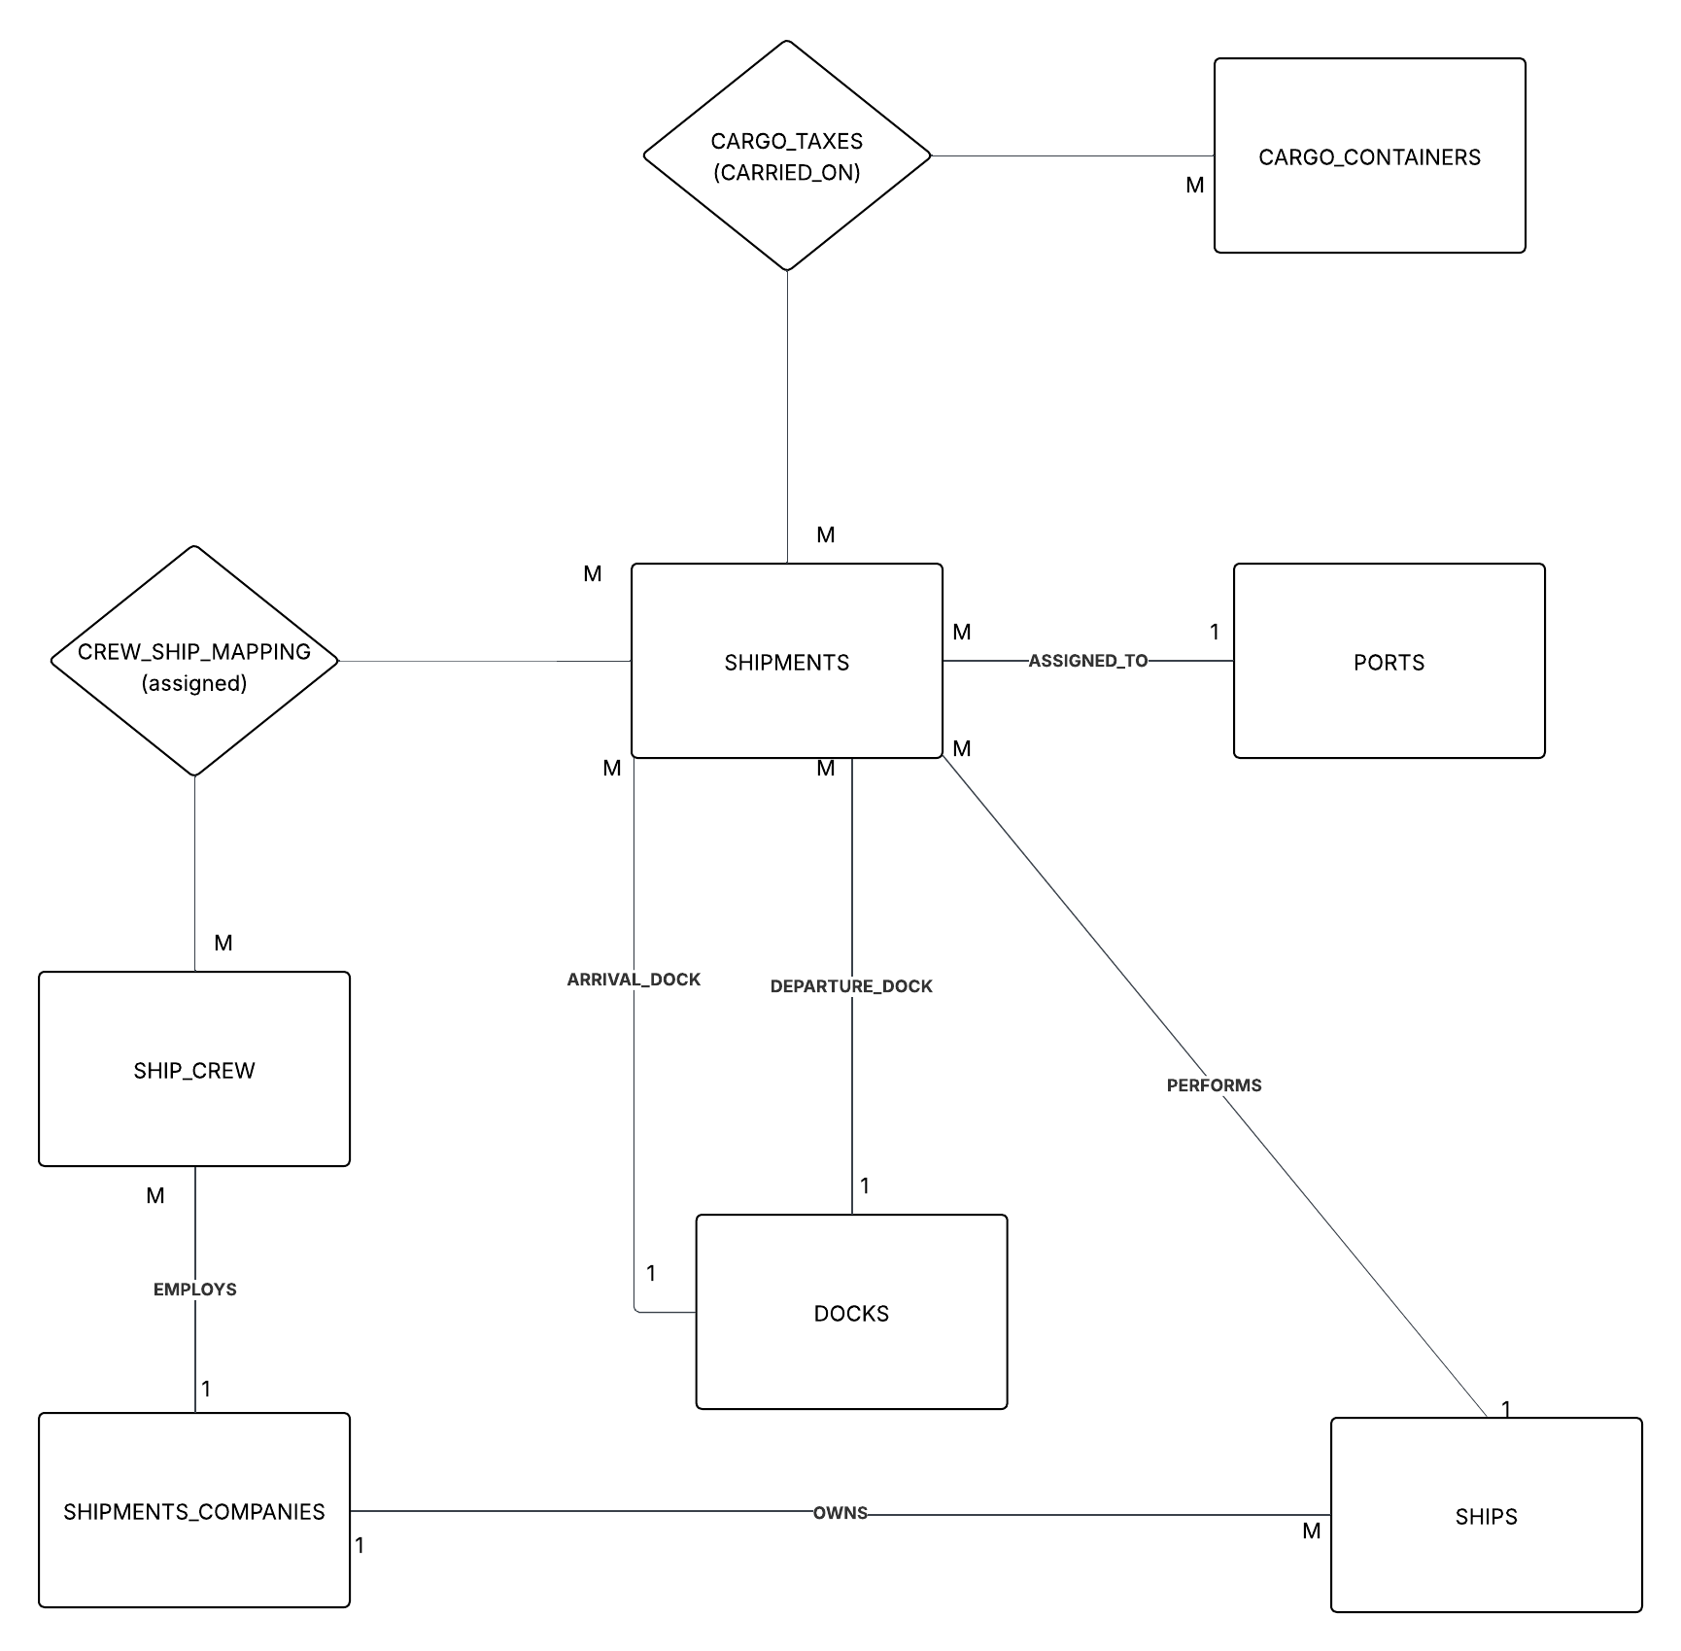

Diagramă ER - OLTP

Diagrama conceptuală a bazei de date OLTP
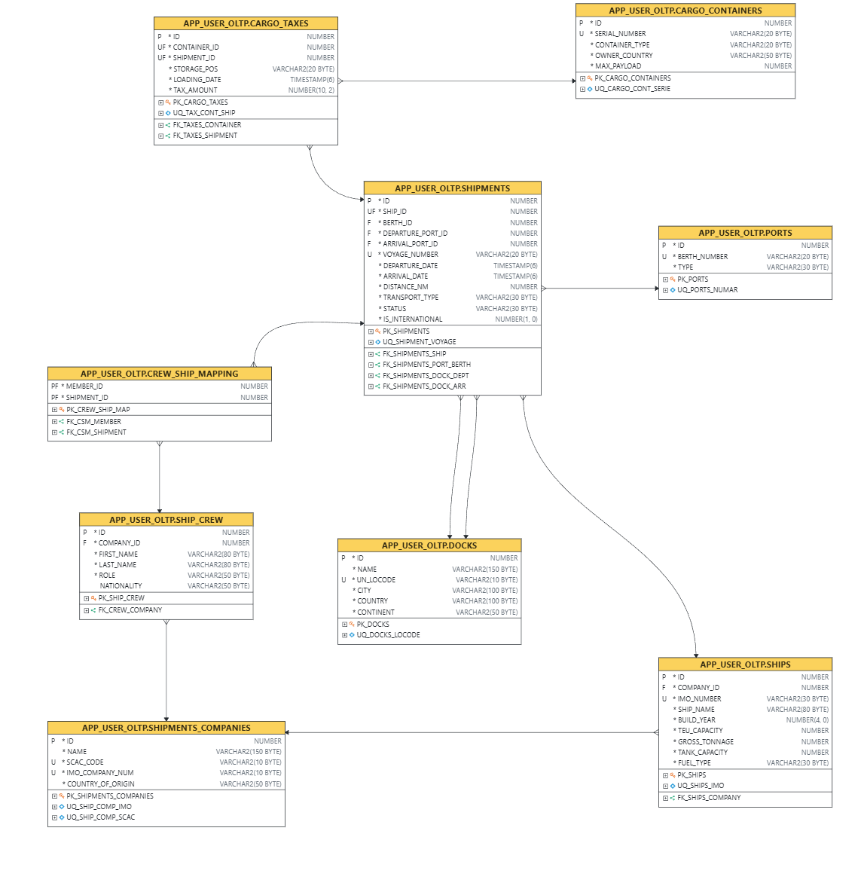Diagramă conceptuală - OLTP

Diagrama stea/fulg a bazei de date depozit (un tabel de fapte și cel puțin 5 tabele dimensiune)
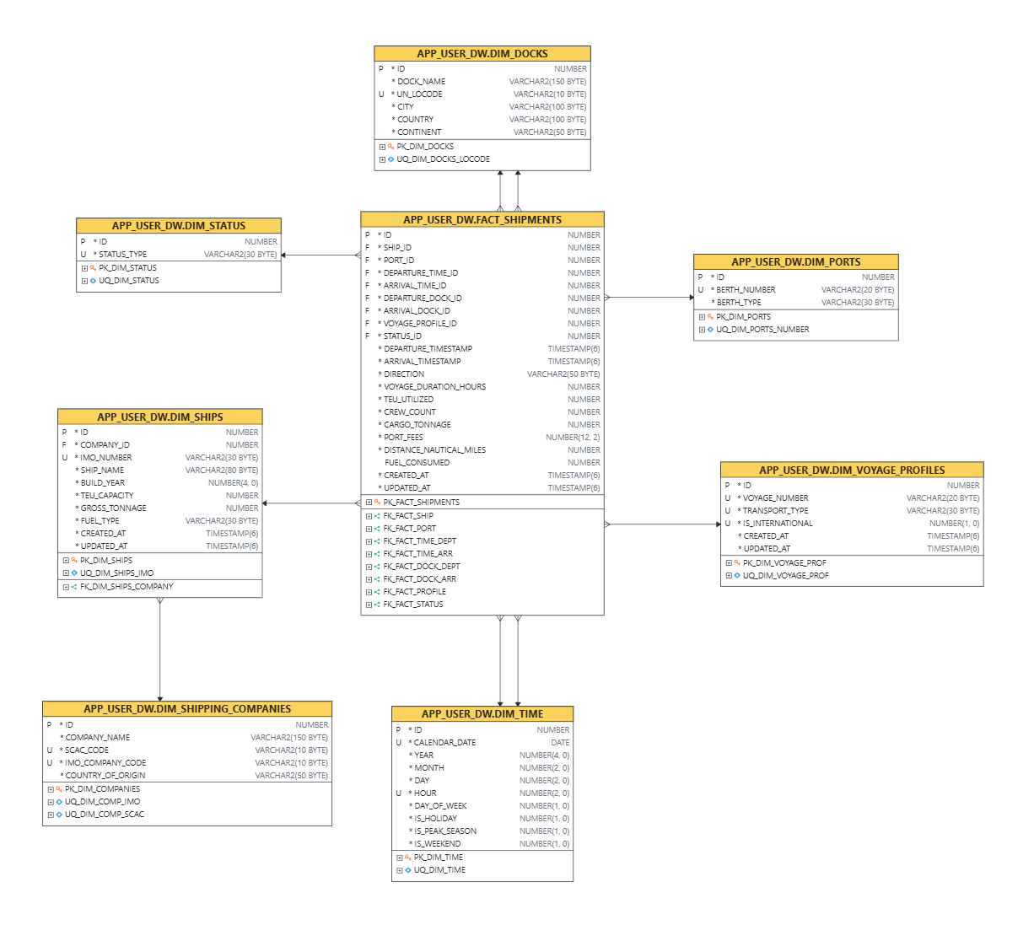

Diagramă stea - DW

Descrierea câmpurilor necesare pentru fiecare tabel din baza de date depozit și modul de populare al acestora cu informații din baza de date OLTP

DIM_SHIPPING_COMPANIES (DW) populate din SHIPMENTS_COMPANIES (OLTP):
- id - cheie primară
- company_name din shipments_companies.name - numele companiei
- scac_code din shipments_companies.scac_code - cod SCAC (cod unic de identificare pentru a vedea unde e transportul)
- imo_company_code din shipments_companies.imo_company_num - cod IMO (cod unic pentru identificarea companiei de nave)
- country_of_origin din shipments_companies.country_of_origin - țara de origine

DIM_SHIPS (DW) populate din SHIPS (OLTP) + legare la SHIPMENTS_COMPANIES (OLTP):
- id - cheie primară
- company_id din dim_shipping_companies.id - FK (se obține prin mapare: ships.company_id la shipments_companies.id; join pe scac_code cu dim_shipping_companies.scac_code)
- imo_number din ships.imo_number - cod IMO
- ship_name din ships.ship_name - numele navei
- build_year din ships.build_year - anul construcției
- teu_capacity din ships.teu_capacity - capacitate TEU (unitate de masura pentru transport)
- gross_tonnage din ships.gross_tonnage - tonaj brut
- fuel_type din ships.fuel_type - tip combustibil
- created_at setat la SYSTIMESTAMP
- updated_at setat la SYSTIMESTAMP

DIM_PORTS (DW) populate din PORTS (OLTP):
- id - cheie primară
- berth_number din ports.berth_number - numarul de cheu (locul de încărcare)
- berth_type din ports.type - tipul de cheu

DIM_DOCKS (DW) populate din DOCKS (OLTP):
- id - cheie primară
- dock_name din docks.name - numele portului
- un_locode din docks.un_locode - cod UN/LOCODE (cod pentru identificarea portului)
- city din docks.city - oraș
- country din docks.country - țară
- continent din docks.continent - continent

DIM_STATUS (DW) populate din SHIPMENTS.status (OLTP):
- id - cheie primară
- status_type din shipments.status - status transport

DIM_VOYAGE_PROFILES (DW) populate din SHIPMENTS (OLTP):
- id din shipments.id - cheie primară
- voyage_number din shipments.voyage_number - număr voiaj
- transport_type din shipments.transport_type - tip transport
- is_international din shipments.is_international - 0/1
- created_at setat la SYSTIMESTAMP
- updated_at setat la SYSTIMESTAMP

DIM_TIME (DW) populate din generare automată:
- id - cheie primară
- calendar_date - data calendaristică
- year derivat din calendar_date - anul
- month derivat din calendar_date - luna
- day derivat din calendar_date - ziua
- hour generat 0-23 - ora
- day_of_week - ziua din săptămână
- is_holiday - 0/1
- is_peak_season - 0/1
- is_weekend - 0/1

FACT_SHIPMENTS (DW) populate din SHIPMENTS (OLTP) + CARGO_TAXES (OLTP) și CREW_SHIP_MAPPING (OLTP):
- id - cheie primară
- ship_id din shipments.ship_id mapat la dim_ships.id prin ships.imo_number = dim_ships.imo_number
- port_id din shipments.berth_id mapat la dim_ports.id prin ports.berth_number = dim_ports.berth_number
- departure_time_id din shipments.departure_date mapat la dim_time.id prin: dim_time.calendar_date și dim_time.hour
- arrival_time_id din shipments.arrival_date mapat la dim_time.id prin: dim_time.calendar_date și dim_time.hour
- departure_dock_id din shipments.departure_port_id mapat la dim_docks.id prin docks.un_locode = dim_docks.un_locode
- arrival_dock_id din shipments.arrival_port_id mapat la dim_docks.id prin docks.un_locode = dim_docks.un_locode
- voyage_profile_id din (voyage_number, transport_type, is_international) mapat la dim_voyage_profiles.id
- status_id din shipments.status mapat la dim_status.id prin dim_status.status_type = shipments.status
- departure_timestamp din shipments.departure_date
- arrival_timestamp din shipments.arrival_date
- direction din dock_dep.un_locode la dock_arr.un_locode
- voyage_duration_hours derivat: (arrival_date - departure_date) * 24
- distance_nautical_miles din shipments.distance_nm
- teu_utilized derivat: nr_containers * 2
- crew_count derivat: COUNT(*) din crew_ship_mapping pe shipment_id
- port_fees derivat: base_port_fee + nr_containers * fee_per_teu + (international_surcharge dacă is_international=1)
- fuel_consumed derivat: distance_nm * (ships.gross_tonnage/1000) * fuel_rate_per_mile_per_ton
- cargo_tonnage din ships.gross_tonnage
- created_at setat la SYSTIMESTAMP
- updated_at setat la SYSTIMESTAMP

Identificarea constrângerilor specifice depozitelor de date ce trebuie definite, justificând alegerea făcută

Constrângeri de domeniu:
- DIM_VOYAGE_PROFILES.is_international IN (0,1)
- DIM_TIME (month 1-12, day 1-31, hour 0-23, day_of_week 1-7, is_holiday 0/1, is_peak_season 0/1, is_weekend 0/1)
- FACT_SHIPMENTS (arrival > departure, voyage_duration_hours >= 0, teu_utilized >= 0, crew_count >= 0, cargo_tonnage >= 0, port_fees >= 0, distance_nautical_miles >= 0, departure_dock_id diferit de arrival_dock_id)
Justificare: Aceste constrângeri sunt necesare pentru a defini condițiile de existență.

Constrângeri de unicitate:
- DIM_SHIPPING_COMPANIES: PK (id), UK(scac_code), UK(imo_company_code)
- DIM_SHIPS: PK(id), UK(imo_number)
- DIM_PORTS: PK(id), UK(berth_number)
- DIM_DOCKS: PK(id), UK(un_locode)
- DIM_STATUS: PK(id), UK(status_type)
- DIM_VOYAGE_PROFILES: PK(id), UK(voyage_number, transport_type, is_international)
- DIM_TIME: PK(id), UK(calendar_date, hour)
Justificare: Aceste constrângeri sunt necesare pentru a declara câmpuri unice / fără a avea duplicate (de exemplu codul unic al unei companii, sau id-ul unui port).

Constrângeri de cheie externă:
- FACT_SHIPMENTS: FK(ship_id, port_id, departure_dock_id, arrival_dock_id, status_id, voyage_profile_id, departure_time_id, arrival_time_id)
Justificare: Aceste constrângeri sunt necesare pentru a avea o legătură logică între tabelul de fapte și tabelele dimensiune.

Identificarea indecșilor specifici depozitelor de date ce trebuie definiți asupra modelului (minim 2 dacă echipa este formată din 4 persoane); formularea unei cereri în limbaj natural care va determina utilizarea indecșilor specificați și va fi implementată în următoarea etapă

Index B*Tree pe coloana departure_timestamp din FACT_SHIPMENTS deoarece rapoartele se pot filtra pe intervale de timp, iar indexul va reduce volumul scanat.

Index BITMAP pe coloana status_id din FACT_SHIPMENTS deoarece status_id are cardinalitate mică (in_transit, delayed, docked) și este folosit frecvent în filtre. Indexul BITMAP permite filtrarea pe mai multe dimensiuni în același timp.

Cerere în limbaj natural: Raport din perioada 12 iulie 2025, ora 12:00 - 15 iulie 2025, ora 13:00 care să afișeze pentru fiecare rută (un_locode plecare -> un_locode sosire) totalul de TEU utilizați transportați doar pentru transporturi cu status delayed, ordonat descrescător după TEU.

Identificarea obiectelor de tip dimensiune ce trebuie definite asupra modelului (minim 2 dacă echipa este formată din 4 persoane)

Obiectul dimension: TIME_DIMENSION
Sursă tabel: DIM_TIME

CREATE DIMENSION TIME_DIMENSION
LEVEL year IS (DIM_TIME.year)
LEVEL month IS (DIM_TIME.month)
LEVEL day IS (DIM_TIME.day)
LEVEL hour IS (DIM_TIME.hour)

Levels:
- year - anul (nivel general)
- month - luna
- day - ziua
- hour - ora (nivel cel mai detaliat)
Ierarhia: year - month - day - hour
Cum se poate utiliza:
Numărul total de transporturi poate fi evaluat la nivelul anului 2025, iar apoi detaliat pe luni pentru evidențierea perioadelor cu activitate intensă. Ulterior, analiza poate fi extinsă la nivel zilnic sau pe ore pentru observarea distribuției plecărilor în timp.

Obiectul dimension: GEOGRAPYCAL_DIMENSION
Sursă tabel: DIM_DOCKS

CREATE DIMENSION GEOGRAPYCAL_DIMENSION
LEVEL continent IS (DIM_DOCKS.continent)
LEVEL country IS (DIM_DOCKS.country)
LEVEL city IS (DIM_DOCKS.city)
LEVEL dock_name IS (DIM_DOCKS.dock_name)

Levels:
- continent - continentul (nivel general)
- country - țara
- city - orașul
- dock - portul / locația (nivel cel mai detaliat)
Ierarhia: continent - country - city - dock
Cum se poate utiliza:
Transporturile pot fi analizate inițial la nivel continental, apoi detaliate pe țări și orașe pentru a observa distribuția geografică a activității și principalele porturi utilizate.

Identificarea tabelelor care vor fi partiționate și a tipului de partiționare (minim 2 dacă echipa este formată din 4 persoane; formularea unei cereri în limbaj natural care va determina utilizarea lor și va fi implementată în următoarea etapă

Tabelul FACT_SHIPMENTS
Tipul partiționării: partiționare range
Listă coloane: departure_timestamp
Scop: partiționare lunară a transporturilor, câte o partiție pentru fiecare lună calendaristică.
Majoritatea analizelor sunt realizate pe perioade de timp (luni sau ani). Partiționarea range pe interval lunar permite optimizatorului să acceseze doar partițiile corespunzătoare perioadei analizate, fără a scana toate transporturile istorice.

Tabelul DIM_DOCKS
Tipul partiționării: partiționare list
Listă coloane: continent
Scop: separarea porturilor în funcție de continent.
p_europe (continent = 'Europe')
p_asia(continent = 'Asia')
p_america(continent = 'America')
p_africa(continent = 'Africa')
p_oceania(continent = 'Oceania')
p_other VALUES (DEFAULT)
Cerere în limbaj natural: Se cere determinarea numărului total de transporturi și a cantității totale de marfă transportate, grupate pe continentele de destinație, pentru transporturile realizate în luna iulie 2024 (se va accesa doar partiția temporală corespunzătoare lunii iulie 2024 din tabela FACT_SHIPMENTS, utilizând mecanismul de partition pruning).

Formularea în limbaj natural a unei cereri SQL complexe care va fi optimizată în următoarea etapă, folosind tehnici specifice bazelor de date depozit. Precizarea tehnicilor de optimizare ce ar putea fi utilizate pentru această cerere particulară (avantaje / dezavantaje de utilizare pentru o anumită tehnică)

Cerere în limbaj natural: Se cere determinarea cantității totale de marfă transportate, a numărului total de transporturi maritime internaționale finalizate și a distanței medii parcurse, pentru fiecare companie de transport. Analiza se referă la rutele cu plecare din Europa și destinație către alte continente (Asia, Africa, America sau Oceania), în lunile iunie, iulie și august ale anilor 2023-2025. Rezultatele vor fi agregate la nivel de companie și ordonate descrescător după cantitatea totală transportată.

Propunere pentru optimizare: Vizualizare materializată
Pentru optimizarea cererii se va implementa o vizualizare materializată care va stoca agregările lunare ale transporturilor maritime internaționale finalizate pe companie și rute geografice. Aceasta va pre-calcul indicatorii principali (număr de transporturi, cantitate totală, distanță medie) pe baza datelor din FACT_SHIPMENTS și dimensiunile asociate.
Avantaje:
- reduce volumul de date procesat prin utilizarea agregărilor pre-calculate
- scade timpul de execuție al interogărilor analitice
- evită recalcularea frecventă a indicatorilor pe tabela FACT_SHIPMENTS
- permite optimizarea automată a cererilor prin Query Rewrite

Dezavantaje:
- necesită spațiu suplimentar pentru stocarea vizualizării materializate
- datele pot deveni neactualizate între operațiile de refresh
- introduce cost suplimentar la încărcarea și mentenanța datelor
- permite optimizarea automată a cererilor prin Query Rewrite

MODUL IMPLEMENTARE BAZE DE DATE – MODUL BACK-END

Crearea bazei de date OLTP și a utilizatorilor
create table shipments_companies (
id number generated always as identity,
name varchar2(150) not null,
scac_code varchar2(10) not null,
imo_company_num varchar2(10) not null,
country_of_origin varchar2(50) not null,
constraint pk_shipments_companies primary key ( id ),
constraint uq_ship_comp_scac unique ( scac_code ),
constraint uq_ship_comp_imo unique ( imo_company_num )
);

create table ports (
id number generated always as identity primary key,
berth_number varchar2(20) not null,
type varchar2(30) not null,
constraint uq_ports_numar unique ( berth_number )
);

create table docks (
id number generated always as identity,
name varchar2(150) not null,
un_locode varchar2(10) not null,
city varchar2(100) not null,
country varchar2(100) not null,
continent varchar2(50) not null,
constraint pk_docks primary key ( id ),
constraint uq_docks_locode unique ( un_locode )
);

create table cargo_containers (
id number generated always as identity,
serial_number varchar2(20) not null,
container_type varchar2(20) not null,
owner_country varchar2(50) not null,
max_payload number not null,
constraint pk_cargo_containers primary key ( id ),
constraint uq_cargo_cont_serie unique ( serial_number )
);

create table ships (
id number generated always as identity,
company_id number not null,
imo_number varchar2(30) not null,
ship_name varchar2(80) not null,
build_year number(4) not null,
teu_capacity number not null,
gross_tonnage number not null,
tank_capacity number not null,
fuel_type varchar2(30) not null,
constraint pk_ships primary key ( id ),
constraint fk_ships_company foreign key ( company_id )
references shipments_companies ( id ),
constraint uq_ships_imo unique ( imo_number ),
constraint ck_ships_cap_teu check ( teu_capacity > 0 ),
constraint ck_ships_tonaj check ( gross_tonnage > 0 )
);

create table ship_crew (
id number generated always as identity,
company_id number not null,
first_name varchar2(80) not null,
last_name varchar2(80) not null,
role varchar2(50) not null,
nationality varchar2(50),
constraint pk_ship_crew primary key ( id ),
constraint fk_crew_company foreign key ( company_id )
references shipments_companies ( id )
);

create table shipments (
id number generated always as identity,
ship_id number not null,
berth_id number not null,
departure_port_id number not null,
arrival_port_id number not null,
voyage_number varchar2(20) not null,
departure_date timestamp not null,
arrival_date timestamp not null,
distance_nm number not null,
transport_type varchar2(30) not null,
status varchar2(30) not null,
is_international number(1) not null,
constraint pk_shipments primary key ( id ),
constraint fk_shipments_ship foreign key ( ship_id )
references ships ( id ),
constraint fk_shipments_port_berth foreign key ( berth_id )
references ports ( id ),
constraint fk_shipments_dock_dept foreign key ( departure_port_id )
references docks ( id ),
constraint fk_shipments_dock_arr foreign key ( arrival_port_id )
references docks ( id ),
constraint uq_shipment_voyage unique ( voyage_number, ship_id ),
constraint ck_shipments_dist check ( distance_nm >= 0 ),
constraint ck_shipments_intl check ( is_international in ( 0, 1 ) ),
constraint ck_shipments_dates check ( arrival_date > departure_date ),
constraint ck_shipments_route check ( departure_port_id <> arrival_port_id )
);

create table cargo_taxes (
id number generated always as identity,
container_id number not null,
shipment_id number not null,
storage_pos varchar2(20) not null,
loading_date timestamp not null,
tax_amount number(10, 2) not null,
constraint pk_cargo_taxes primary key ( id ),
constraint fk_taxes_container foreign key ( container_id )
references cargo_containers ( id ),
constraint fk_taxes_shipment foreign key ( shipment_id )
references shipments ( id ),
constraint uq_tax_cont_ship unique ( container_id, shipment_id )
);

create table crew_ship_mapping (
member_id number not null,
shipment_id number not null,
constraint pk_crew_ship_map primary key ( member_id, shipment_id ),
constraint fk_csm_member foreign key ( member_id )
references ship_crew ( id ),
constraint fk_csm_shipment foreign key ( shipment_id )
references shipments ( id )

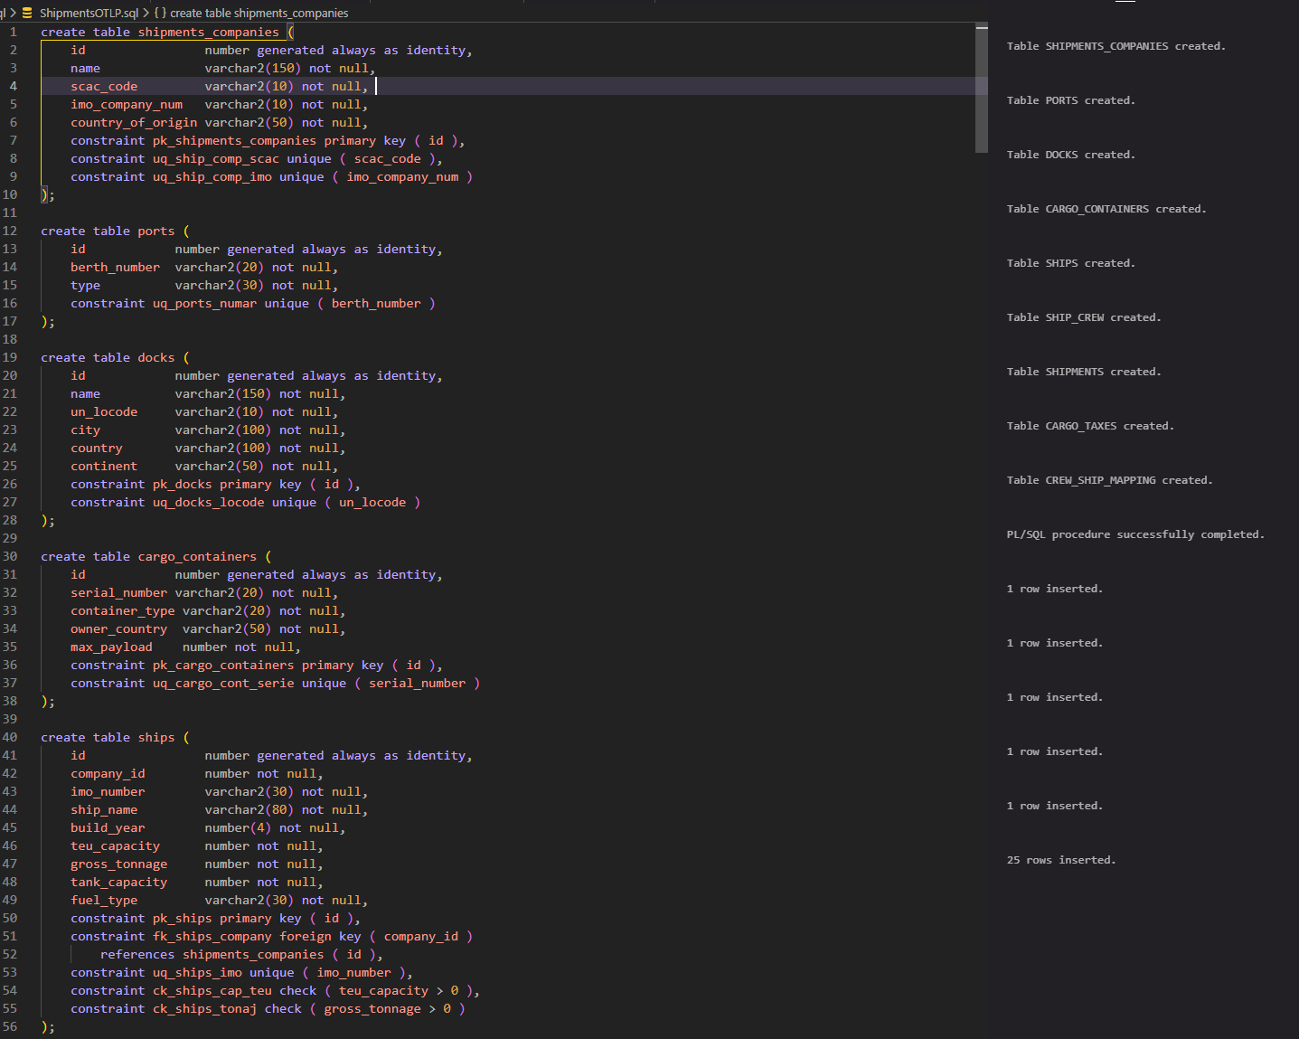

ALTER SESSION SET CONTAINER = XEPDB1;
ALTER DATABASE OPEN;

CREATE USER app_user_oltp IDENTIFIED BY "password123"
DEFAULT TABLESPACE users
TEMPORARY TABLESPACE temp
QUOTA UNLIMITED ON users;

CREATE USER app_user_dw IDENTIFIED BY "password123"
DEFAULT TABLESPACE users
TEMPORARY TABLESPACE temp
QUOTA UNLIMITED ON users;

GRANT CREATE SESSION, CREATE TABLE, CREATE VIEW, CREATE SEQUENCE, CREATE TRIGGER, CREATE PROCEDURE TO app_user_oltp;
GRANT CREATE SESSION, CREATE TABLE, CREATE VIEW, CREATE SEQUENCE, CREATE TRIGGER, CREATE PROCEDURE TO app_user_dw;

-- pe oltp rulam urmatoarea comanda dupa create ca sa putem efectua ELT pe tabelele lui

BEGIN
FOR t IN (
SELECT table_name
FROM user_tables
) LOOP
EXECUTE IMMEDIATE
'GRANT SELECT ON app_user_oltp.' || t.table_name || ' TO app_user_dw';
END LOOP;
END;
/

-- pe oltp si dw rulam urmatoarele comenzi ca sa dam drop la tabele

BEGIN
FOR t IN (
SELECT table_name
FROM user_tables
) LOOP
EXECUTE IMMEDIATE
'DROP TABLE ' || t.table_name || ' CASCADE CONSTRAINTS';
END LOOP;
END;
/

Generarea datelor și inserarea acestora în tabele (puteți utiliza ca interfață o aplicație creată anul trecut la celelalte materii)
begin
dbms_random.seed(13);
end;
/

INSERT INTO shipments_companies (name, scac_code, imo_company_num, country_of_origin)
VALUES ('Maersk Line', 'MAEU', '0001234', 'Denmark');

INSERT INTO shipments_companies (name, scac_code, imo_company_num, country_of_origin)
VALUES ('MSC', 'MSCU', '0005678', 'Switzerland');

INSERT INTO shipments_companies (name, scac_code, imo_company_num, country_of_origin)
VALUES ('CMA CGM', 'CMDU', '0009012', 'France');

INSERT INTO shipments_companies (name, scac_code, imo_company_num, country_of_origin)
VALUES ('Hapag-Lloyd', 'HLAG', '1234567', 'Germany');

INSERT INTO shipments_companies (name, scac_code, imo_company_num, country_of_origin)
VALUES ('Ocean Network Express', 'ONEY', '7654321', 'Japan');

insert into ports (
berth_number,
type
)
select
'B-' || to_char(level, 'FM000') as berth_number,
case
when mod(level, 4) = 0 then 'Container Terminal'
when mod(level, 4) = 1 then 'Bulk Carrier'
when mod(level, 4) = 2 then 'Ro-Ro (Roll-on/Roll-off)'
else 'Tanker / Liquid Bulk'
end as type
from dual
connect by level <= 25;

INSERT INTO docks (name, un_locode, city, country, continent)
VALUES ('Port of Singapore', 'SGSIN', 'Singapore', 'Singapore', 'Asia');

INSERT INTO docks (name, un_locode, city, country, continent)
VALUES ('Port of Shanghai', 'CNSHA', 'Shanghai', 'China', 'Asia');

INSERT INTO docks (name, un_locode, city, country, continent)
VALUES ('Port of Busan', 'KRPUS', 'Busan', 'South Korea', 'Asia');

INSERT INTO docks (name, un_locode, city, country, continent)
VALUES ('Port of Jebel Ali', 'AEJEA', 'Dubai', 'UAE', 'Asia');

INSERT INTO docks (name, un_locode, city, country, continent)
VALUES ('Port of Tanjung Pelepas', 'MYTPP', 'Johor', 'Malaysia', 'Asia');

INSERT INTO docks (name, un_locode, city, country, continent)
VALUES ('Port of Rotterdam', 'NLRTM', 'Rotterdam', 'Netherlands', 'Europe');

INSERT INTO docks (name, un_locode, city, country, continent)
VALUES ('Port of Hamburg', 'DEHAM', 'Hamburg', 'Germany', 'Europe');

INSERT INTO docks (name, un_locode, city, country, continent)
VALUES ('Port of Felixstowe', 'GBFXT', 'Felixstowe', 'UK', 'Europe');

INSERT INTO docks (name, un_locode, city, country, continent)
VALUES ('Port of Antwerp-Bruges', 'BEANT', 'Antwerp', 'Belgium', 'Europe');

INSERT INTO docks (name, un_locode, city, country, continent)
VALUES ('Port of Valencia', 'ESVLC', 'Valencia', 'Spain', 'Europe');
INSERT INTO docks (name, un_locode, city, country, continent)
VALUES ('Port of Los Angeles', 'USLAX', 'Los Angeles', 'USA', 'North America');

INSERT INTO docks (name, un_locode, city, country, continent)
VALUES ('Port of Santos', 'BRSSZ', 'Santos', 'Brazil', 'South America');

INSERT INTO docks (name, un_locode, city, country, continent)
VALUES ('Port of New York and New Jersey', 'USNYC', 'New York', 'USA', 'North America');

INSERT INTO docks (name, un_locode, city, country, continent)
VALUES ('Port of Manzanillo', 'MXZLO', 'Manzanillo', 'Mexico', 'North America');

INSERT INTO docks (name, un_locode, city, country, continent)
VALUES ('Port of Buenos Aires', 'ARBUE', 'Buenos Aires', 'Argentina', 'South America');

INSERT INTO cargo_containers (serial_number, container_type, owner_country, max_payload)
SELECT
DBMS_RANDOM.STRING('U', 3) || 'U' || TRUNC(DBMS_RANDOM.VALUE(1000000, 9999999)) AS serial_number,
CASE TRUNC(DBMS_RANDOM.VALUE(0, 4))
WHEN 0 THEN '20ft Dry'
WHEN 1 THEN '40ft Dry'
WHEN 2 THEN '40ft Reefer'
ELSE '40ft High Cube'
END AS container_type,
CASE TRUNC(DBMS_RANDOM.VALUE(0, 5))
WHEN 0 THEN 'USA'
WHEN 1 THEN 'China'
WHEN 2 THEN 'Germany'
WHEN 3 THEN 'Denmark'
ELSE 'Singapore'
END AS owner_country,
CASE TRUNC(DBMS_RANDOM.VALUE(0, 4))
WHEN 0 THEN 21800
WHEN 1 THEN 26600
WHEN 2 THEN 29000
ELSE 28000
END AS max_payload
FROM dual
CONNECT BY level <= 50;

INSERT INTO ships (company_id, imo_number, ship_name, build_year, teu_capacity, gross_tonnage, tank_capacity, fuel_type)
SELECT
c.id,
'IMO' || TRUNC(DBMS_RANDOM.VALUE(7000000, 9999999)) AS imo_number,
SUBSTR(c.name, 1, 3) || '-' || DBMS_RANDOM.STRING('U', 2) || '-' || TRUNC(DBMS_RANDOM.VALUE(1, 99)) AS ship_name,
TRUNC(DBMS_RANDOM.VALUE(2005, 2025)) AS build_year,
CASE
WHEN TRUNC(DBMS_RANDOM.VALUE(0, 10)) > 7 THEN TRUNC(DBMS_RANDOM.VALUE(15000, 24000))
ELSE TRUNC(DBMS_RANDOM.VALUE(4000, 14000))
END AS teu_capacity,
TRUNC(DBMS_RANDOM.VALUE(30000, 200000)) AS gross_tonnage,
TRUNC(DBMS_RANDOM.VALUE(1000, 10000)) AS tank_capacity,
CASE MOD(gen.lvl, 3)
WHEN 0 THEN 'LNG'
WHEN 1 THEN 'LSFO'
ELSE 'Hybrid'
END AS fuel_type
FROM shipments_companies c
CROSS JOIN (SELECT LEVEL AS lvl FROM dual CONNECT BY LEVEL <= 5) gen;

INSERT INTO ship_crew (company_id, first_name, last_name, role, nationality)
SELECT
c.id,
'FN' || gen.lvl || '_' || c.scac_code AS first_name,
'LN' || gen.lvl AS last_name,
-- Distribute roles realistically
CASE TRUNC(DBMS_RANDOM.VALUE(0, 5))
WHEN 0 THEN 'Captain'
WHEN 1 THEN 'Chief Engineer'
WHEN 2 THEN 'First Officer'
WHEN 3 THEN 'Deckhand'
ELSE 'Technician'
END AS role,
-- Randomly assign nationalities
CASE TRUNC(DBMS_RANDOM.VALUE(0, 5))
WHEN 0 THEN 'Filipino'
WHEN 1 THEN 'Indian'
WHEN 2 THEN 'Greek'
WHEN 3 THEN 'Chinese'
ELSE 'Ukrainian'
END AS nationality
FROM shipments_companies c
CROSS JOIN (SELECT LEVEL AS lvl FROM dual CONNECT BY LEVEL <= 10) gen;

DECLARE
v_ship_id ships.id%TYPE;
v_berth_id ports.id%TYPE;
v_dep_dock_id docks.id%TYPE;
v_arr_dock_id docks.id%TYPE;
v_tara_plecare docks.country%TYPE;
v_tara_sosire docks.country%TYPE;
v_dep_date timestamp;
v_arr_date timestamp;
v_dist number;
v_transport_type varchar2(30);
v_status varchar2(30);
v_intl number(1);
BEGIN
FOR i IN 1..100 LOOP
SELECT id INTO v_ship_id
FROM (SELECT id FROM ships ORDER BY dbms_random.value)
WHERE rownum = 1;

SELECT id INTO v_berth_id
FROM (SELECT id FROM ports ORDER BY dbms_random.value)
WHERE rownum = 1;

SELECT id, country INTO v_dep_dock_id, v_tara_plecare
FROM (SELECT id, country FROM docks ORDER BY dbms_random.value)
WHERE rownum = 1;
LOOP
SELECT id, country INTO v_arr_dock_id, v_tara_sosire
FROM (SELECT id, country FROM docks ORDER BY dbms_random.value)
WHERE rownum = 1;

EXIT WHEN v_arr_dock_id <> v_dep_dock_id;
END LOOP;
v_intl := CASE WHEN v_tara_plecare = v_tara_sosire THEN 0 ELSE 1 END;
v_transport_type := 'Container';
v_status := CASE
WHEN dbms_random.value < 0.7 THEN 'in_transit'
WHEN dbms_random.value < 0.9 THEN 'delayed'
ELSE 'docked'
END;
v_dist := TRUNC(dbms_random.value(500, 8000));
v_dep_date := SYSDATE - TRUNC(dbms_random.value(0, 60)); -- Departed in last 60 days
v_arr_date := v_dep_date + numtodsinterval(TRUNC(dbms_random.value(5, 20)), 'DAY');
INSERT INTO shipments (
ship_id, berth_id, departure_port_id, arrival_port_id,
voyage_number, departure_date, arrival_date,
distance_nm, transport_type, status, is_international
) VALUES (
v_ship_id, v_berth_id, v_dep_dock_id, v_arr_dock_id,
'VOY' || TO_CHAR(i, 'FM0000'),
v_dep_date, v_arr_date,
v_dist, v_transport_type, v_status, v_intl
);
END LOOP;

COMMIT;
END;
/

DECLARE
v_captain_id ship_crew.id%TYPE;
v_engineer_id ship_crew.id%TYPE;
v_deckhand_id ship_crew.id%TYPE;
BEGIN
FOR f IN (
SELECT
sh.id AS shipment_id,
s.company_id
FROM shipments sh
JOIN ships s ON sh.ship_id = s.id
) LOOP
BEGIN
SELECT id INTO v_captain_id
FROM (
SELECT m.id
FROM ship_crew m
WHERE m.company_id = f.company_id
AND m.role = 'Captain'
ORDER BY dbms_random.value
)
WHERE rownum = 1;

INSERT INTO crew_ship_mapping (member_id, shipment_id)
VALUES (v_captain_id, f.shipment_id);
EXCEPTION WHEN NO_DATA_FOUND THEN NULL;
END;
BEGIN
SELECT id INTO v_engineer_id
FROM (
SELECT m.id
FROM ship_crew m
WHERE m.company_id = f.company_id
AND m.role = 'Chief Engineer'
AND m.id <> v_captain_id
ORDER BY dbms_random.value
)
WHERE rownum = 1;

INSERT INTO crew_ship_mapping (member_id, shipment_id)
VALUES (v_engineer_id, f.shipment_id);
EXCEPTION WHEN NO_DATA_FOUND THEN NULL;
END;

BEGIN
SELECT id INTO v_deckhand_id
FROM (
SELECT m.id
FROM ship_crew m
WHERE m.company_id = f.company_id
AND m.role = 'Deckhand'
AND m.id NOT IN (v_captain_id, v_engineer_id)
ORDER BY dbms_random.value
)
WHERE rownum = 1;

INSERT INTO crew_ship_mapping (member_id, shipment_id)
VALUES (v_deckhand_id, f.shipment_id);
EXCEPTION WHEN NO_DATA_FOUND THEN NULL;
END;

END LOOP;

COMMIT;
END;
/

INSERT INTO cargo_taxes (
container_id,
shipment_id,
storage_pos,
loading_date,
tax_amount
)
WITH containers AS (
SELECT id AS container_id FROM cargo_containers
),
shipments_data AS (
SELECT id AS shipment_id, departure_date FROM shipments
),
mapping AS (
SELECT
c.container_id,
s.shipment_id,
s.departure_date
FROM containers c
CROSS JOIN shipments_data s
WHERE DBMS_RANDOM.VALUE < 0.5
)
SELECT
m.container_id,
m.shipment_id,
TRUNC(DBMS_RANDOM.VALUE(1, 90)) || '-' ||
TRUNC(DBMS_RANDOM.VALUE(1, 12)) || '-' ||
TRUNC(DBMS_RANDOM.VALUE(1, 8)) AS storage_pos,
m.departure_date - NUMTODSINTERVAL(TRUNC(DBMS_RANDOM.VALUE(1, 48)), 'HOUR') AS loading_date,
ROUND(DBMS_RANDOM.VALUE(100, 5000), 2) AS tax_amount
FROM mapping m;

select *
from shipments;
select *
from docks;

begin
for t in (
select table_name
from user_tables
) loop
execute immediate 'GRANT SELECT ON app_user_oltp.'
|| t.table_name
|| ' TO app_user_dw';
end loop;
end;
/

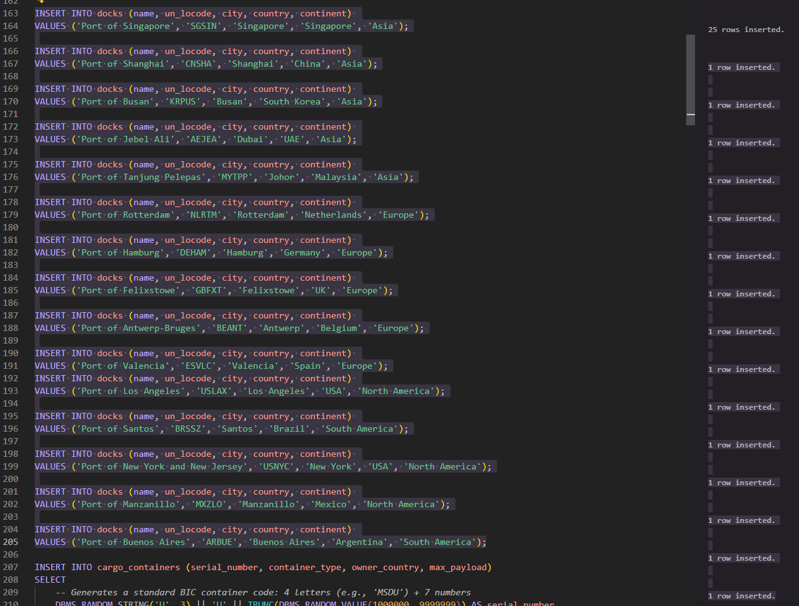
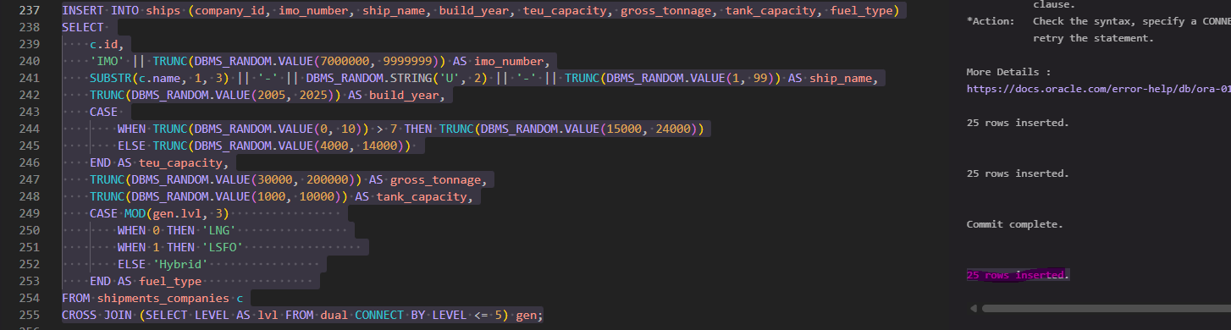
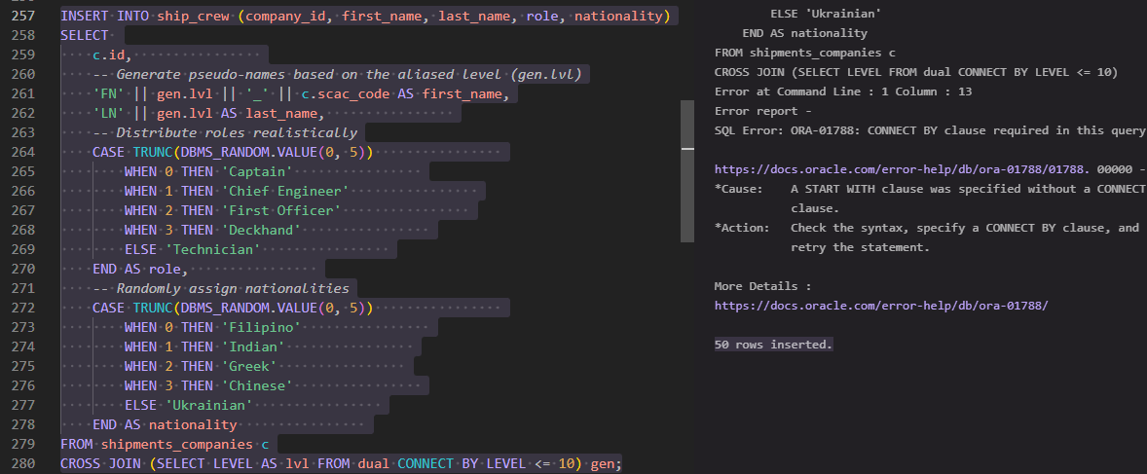
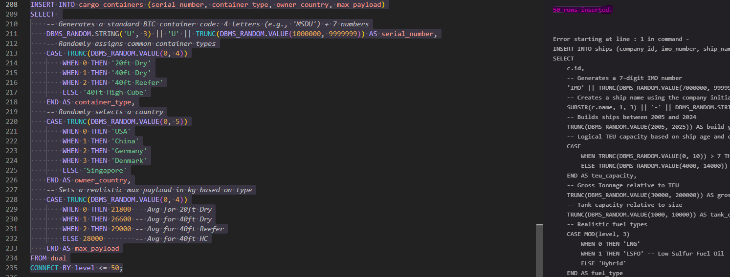
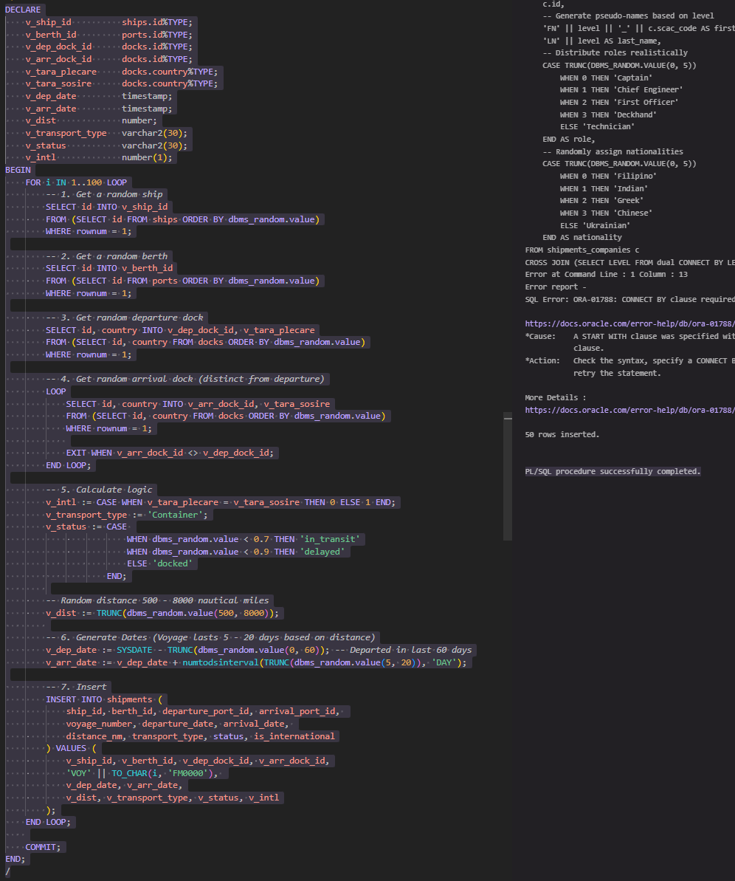
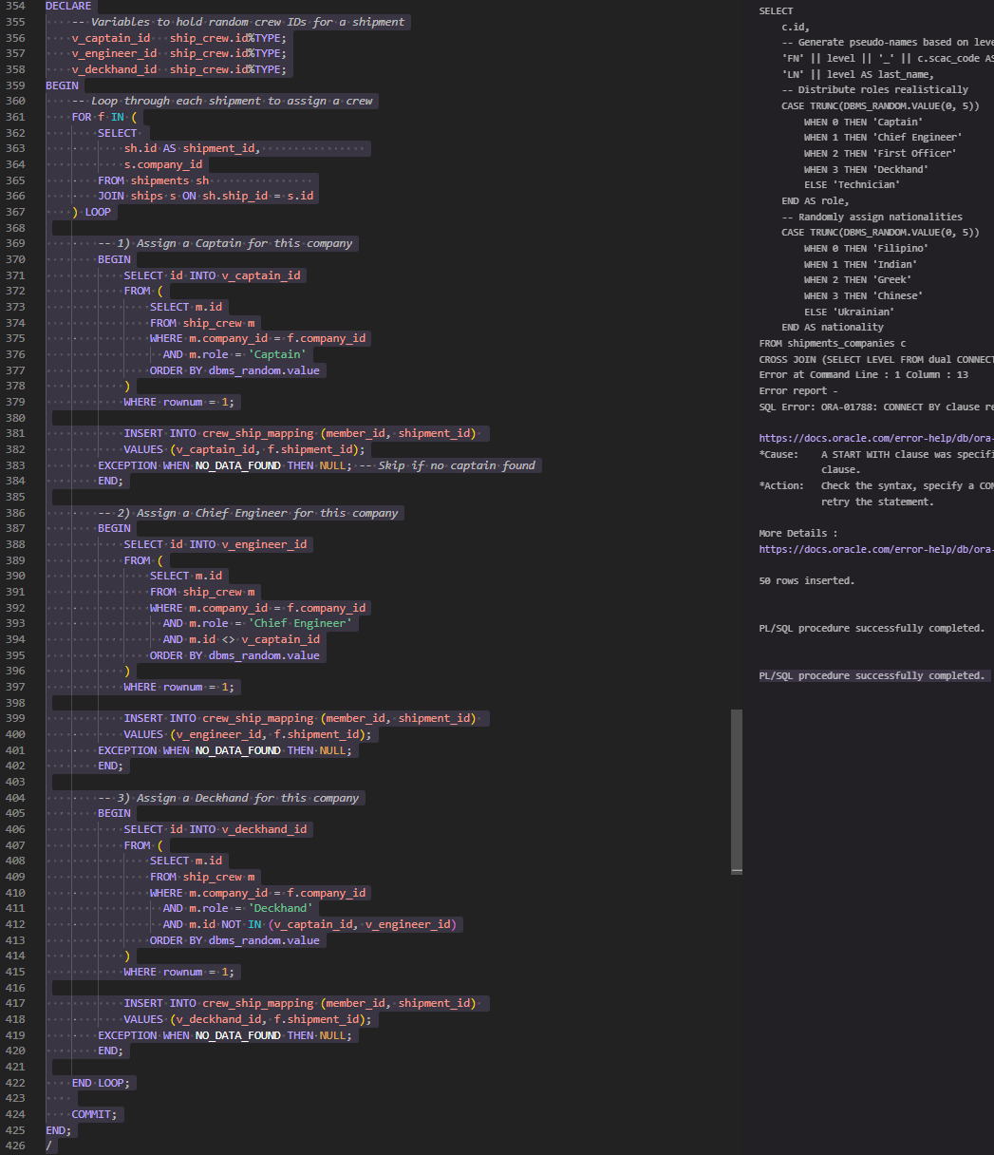

Crearea bazei de date depozit și a utilizatorilor
create table dim_shipping_companies (
id number generated always as identity,
company_name varchar2(150) not null,
scac_code varchar2(10) not null, -- Standard Carrier Alpha Code
imo_company_code varchar2(10) not null, -- IMO Company Number
country_of_origin varchar2(50) not null,
constraint pk_dim_companies primary key ( id ),
constraint uq_dim_comp_scac unique ( scac_code ),
constraint uq_dim_comp_imo unique ( imo_company_code )
);

create table dim_ships (
id number generated always as identity,
company_id number not null,
imo_number varchar2(30) not null, -- Unique Ship ID
ship_name varchar2(80) not null,
build_year number(4) not null,
teu_capacity number not null, -- Twenty-foot Equivalent Unit
gross_tonnage number not null,
fuel_type varchar2(30) not null,
created_at timestamp not null,
updated_at timestamp not null,
constraint pk_dim_ships primary key ( id ),
constraint fk_dim_ships_company foreign key ( company_id )
references dim_shipping_companies ( id ),
constraint uq_dim_ships_imo unique ( imo_number ),
constraint ck_dim_ships_teu check ( teu_capacity > 0 ),
constraint ck_dim_ships_tonnage check ( gross_tonnage > 0 )
);

create table dim_ports (
id number generated always as identity,
berth_number varchar2(20) not null,
berth_type varchar2(30) not null, -- Container, Bulk, etc.
constraint pk_dim_ports primary key ( id ),
constraint uq_dim_ports_number unique ( berth_number )
);

create table dim_docks (
id number generated always as identity,
dock_name varchar2(150) not null,
un_locode varchar2(10) not null, -- UN Location Code
city varchar2(100) not null,
country varchar2(100) not null,
continent varchar2(50) not null,
constraint pk_dim_docks primary key ( id ),
constraint uq_dim_docks_locode unique ( un_locode )
)
partition by list ( continent ) (
partition p_europe values ( 'Europe' ),
partition p_asia values ( 'Asia' ),
partition p_america values ( 'America' ),
partition p_africa values ( 'Africa' ),
partition p_oceania values ( 'Oceania' ),
partition p_other values ( default )
);

create table dim_status (
id number generated always as identity,
status_type varchar2(30) not null, -- e.g. 'In Transit', 'Docked', 'Anchored'
constraint pk_dim_status primary key ( id ),
constraint uq_dim_status unique ( status_type )
);

create table dim_voyage_profiles (
id number generated always as identity,
voyage_number varchar2(20) not null,
transport_type varchar2(30) not null,
is_international number(1) not null,
created_at timestamp not null,
updated_at timestamp not null,
constraint pk_dim_voyage_prof primary key ( id ),
constraint uq_dim_voyage_prof unique ( voyage_number, transport_type, is_international ),
constraint ck_dim_voyage_intl check ( is_international in ( 0, 1 ) )
);

create table dim_time (
id number generated always as identity,
calendar_date date not null,
year number(4) not null,
month number(2) not null,
day number(2) not null,
hour number(2) not null,
day_of_week number(1) not null,
is_holiday number(1) not null,
is_peak_season number(1) not null,
is_weekend number(1) not null,
constraint pk_dim_time primary key ( id ),
constraint uq_dim_time unique ( calendar_date, hour ),
constraint ck_dim_time_month check ( month between 1 and 12 ),
constraint ck_dim_time_day check ( day between 1 and 31 ),
constraint ck_dim_time_hour check ( hour between 0 and 23 ),
constraint ck_dim_time_dow check ( day_of_week between 1 and 7 ),
constraint ck_dim_time_holiday check ( is_holiday in ( 0, 1 ) ),
constraint ck_dim_time_peak check ( is_peak_season in ( 0, 1 ) ),
constraint ck_dim_time_weekend check ( is_weekend in ( 0, 1 ) )
);

create table fact_shipments (
id number generated always as identity,
ship_id number not null,
port_id number not null,
departure_time_id number not null,
arrival_time_id number not null,
departure_dock_id number not null,
arrival_dock_id number not null,
voyage_profile_id number not null,
status_id number not null,
departure_timestamp timestamp not null,
arrival_timestamp timestamp not null,
direction varchar2(50) not null,
voyage_duration_hours number not null,
teu_utilized number not null,
crew_count number not null,
cargo_tonnage number not null,
port_fees number(12,2) not null,
distance_nautical_miles number not null,
fuel_consumed number,
created_at timestamp not null,
updated_at timestamp not null,

constraint pk_fact_shipments primary key ( id ),
constraint fk_fact_ship foreign key ( ship_id )
references dim_ships ( id ),
constraint fk_fact_port foreign key ( port_id )
references dim_ports ( id ),
constraint fk_fact_time_dept foreign key ( departure_time_id )
references dim_time ( id ),
constraint fk_fact_time_arr foreign key ( arrival_time_id )
references dim_time ( id ),
constraint fk_fact_dock_dept foreign key ( departure_dock_id )
references dim_docks ( id ),
constraint fk_fact_dock_arr foreign key ( arrival_dock_id )
references dim_docks ( id ),
constraint fk_fact_profile foreign key ( voyage_profile_id )
references dim_voyage_profiles ( id ),
constraint fk_fact_status foreign key ( status_id )
references dim_status ( id ),
constraint ck_fact_interval check ( arrival_timestamp > departure_timestamp ),
constraint ck_fact_duration check ( voyage_duration_hours >= 0 ),
constraint ck_fact_teu check ( teu_utilized >= 0 ),
constraint ck_fact_crew check ( crew_count >= 0 ),
constraint ck_fact_tonnage check ( cargo_tonnage >= 0 ),
constraint ck_fact_fees check ( port_fees >= 0 ),
constraint ck_fact_dist check ( distance_nautical_miles >= 0 ),
constraint ck_fact_route check ( departure_dock_id <> arrival_dock_id )
)
partition by range ( departure_timestamp )
interval ( numtoyminterval( 1, 'MONTH' ) )
(
partition p_2023_01 values less than ( timestamp '2023-02-01 00:00:00' )
);

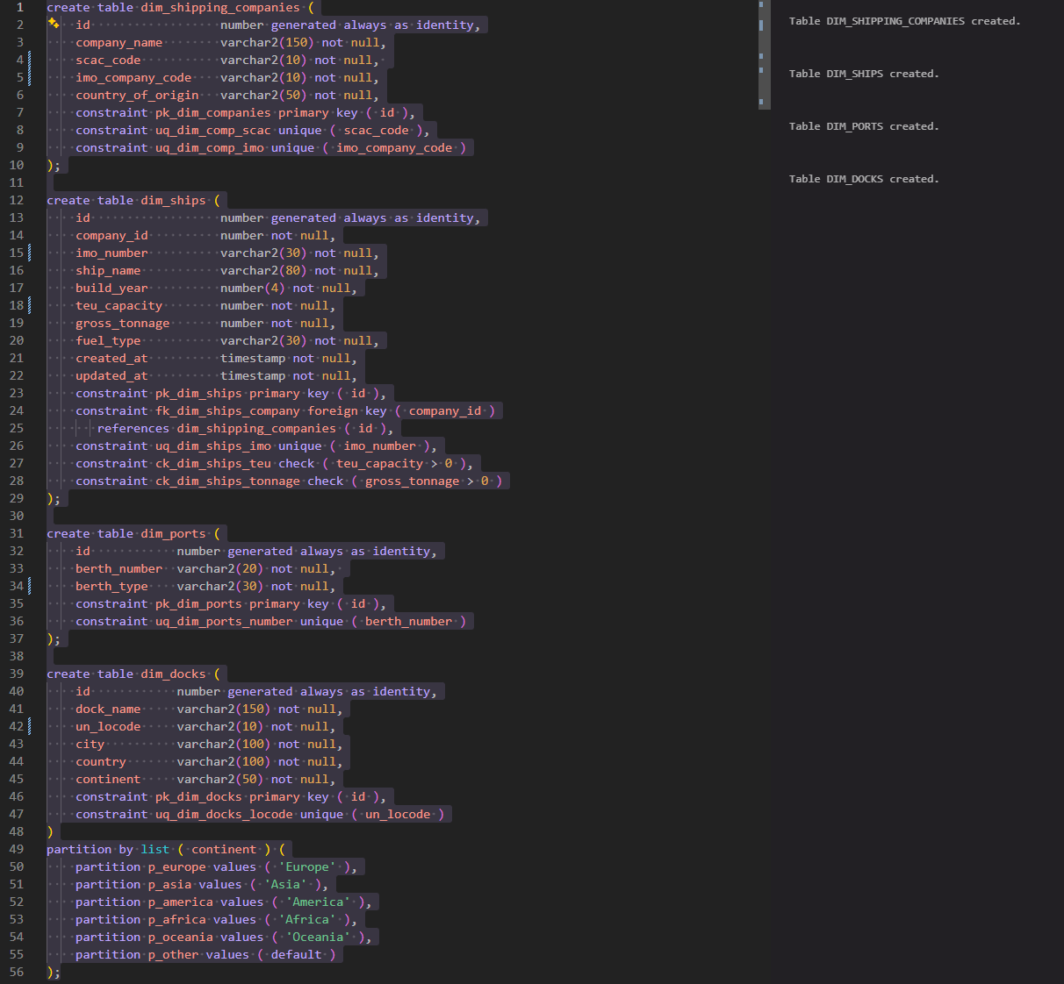
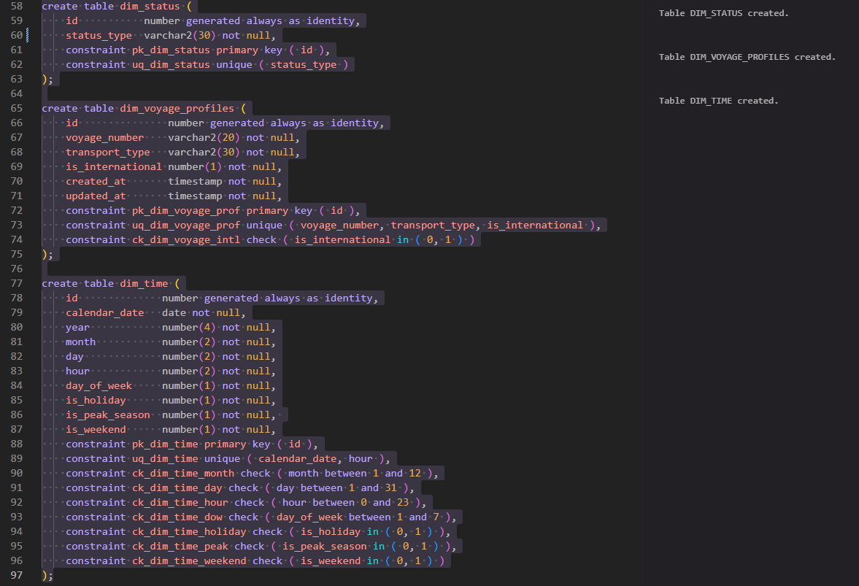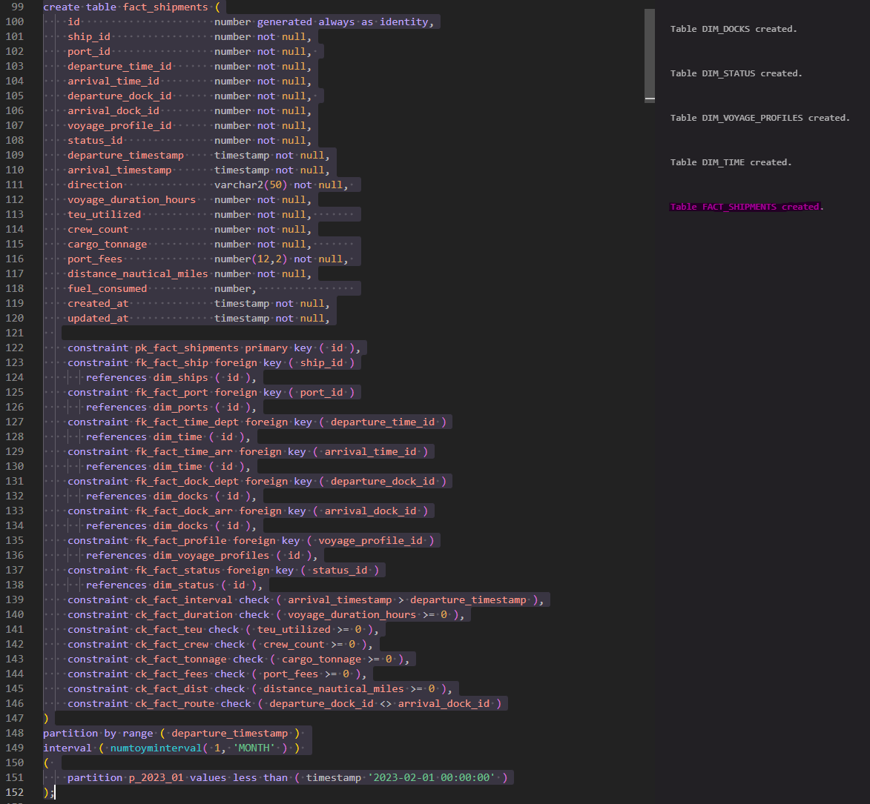

Popularea cu informații a bazei de date depozit folosind ca sursă datele din baza de date OLTP + 5. Definirea constrângerilor
-- 4 - ETL
INSERT INTO dim_shipping_companies (
company_name,
scac_code,
imo_company_code,
country_of_origin
)
SELECT
name,
scac_code,
imo_company_num,
country_of_origin
FROM app_user_oltp.shipments_companies src
WHERE NOT EXISTS (
SELECT 1
FROM dim_shipping_companies dst
WHERE dst.scac_code = src.scac_code
);

INSERT INTO dim_ships (
company_id,
imo_number,
ship_name,
build_year,
teu_capacity,
gross_tonnage,
fuel_type,
created_at,
updated_at
)
SELECT
dim_c.id,
src_s.imo_number,
src_s.ship_name,
src_s.build_year,
src_s.teu_capacity,
src_s.gross_tonnage,
src_s.fuel_type,
SYSTIMESTAMP,
SYSTIMESTAMP
FROM app_user_oltp.ships src_s
JOIN app_user_oltp.shipments_companies src_c
ON src_s.company_id = src_c.id
JOIN dim_shipping_companies dim_c
ON src_c.scac_code = dim_c.scac_code
WHERE NOT EXISTS (
SELECT 1
FROM dim_ships ds
WHERE ds.imo_number = src_s.imo_number
);

INSERT INTO dim_ports (
berth_number,
berth_type
)
SELECT
berth_number,
type
FROM app_user_oltp.ports src
WHERE NOT EXISTS (
SELECT 1
FROM dim_ports dp
WHERE dp.berth_number = src.berth_number
);

INSERT INTO dim_docks (
dock_name,
un_locode,
city,
country,
continent
)
SELECT
name,
un_locode,
city,
country,
continent
FROM app_user_oltp.docks src
WHERE NOT EXISTS (
SELECT 1
FROM dim_docks dd
WHERE dd.un_locode = src.un_locode
);

INSERT INTO dim_status ( status_type )
SELECT DISTINCT z.status
FROM app_user_oltp.shipments z
WHERE z.status IS NOT NULL;

INSERT INTO dim_voyage_profiles (
voyage_number,
transport_type,
is_international,
created_at,
updated_at
)
SELECT DISTINCT
voyage_number,
transport_type,
is_international,
SYSTIMESTAMP,
SYSTIMESTAMP
FROM app_user_oltp.shipments src
WHERE NOT EXISTS (
SELECT 1
FROM dim_voyage_profiles dvp
WHERE dvp.voyage_number = src.voyage_number
AND dvp.transport_type = src.transport_type
AND dvp.is_international = src.is_international
);

insert into dim_time (
calendar_date,
year,
month,
day,
hour,
day_of_week,
is_holiday,
is_peak_season,
is_weekend
)
with dates as (
select date '2023-01-01' + ( level - 1 ) as d
from dual
connect by
level <= ( date '2026-12-31' - date '2023-01-01' ) + 1
),
hours as (
select level - 1 as h
from dual
connect by
level <= 24
)
select
dt.d as calendar_date,
extract(year from dt.d) as year,
extract(month from dt.d) as month,
extract(day from dt.d) as day,
hr.h as hour,
( trunc(dt.d) - trunc(dt.d, 'IW') ) + 1 as day_of_week,
case
when to_char(dt.d, 'MMDD') in ( '0101', '1225', '1226' ) then 1
else 0
end as is_holiday,
case
when hr.h between 7 and 10 or hr.h between 17 and 20 then 1
else 0
end as is_peak_season,
case
when ( trunc(dt.d) - trunc(dt.d, 'IW') ) + 1 in ( 6, 7 ) then 1
else 0
end as is_weekend
from dates dt
cross join hours hr;

INSERT INTO fact_shipments (
ship_id,
port_id,
departure_time_id,
arrival_time_id,
departure_dock_id,
arrival_dock_id,
voyage_profile_id,
status_id,
departure_timestamp,
arrival_timestamp,
direction,
voyage_duration_hours,
teu_utilized,
crew_count,
cargo_tonnage,
port_fees,
distance_nautical_miles,
fuel_consumed,
created_at,
updated_at
)
WITH params AS (
SELECT 500 AS base_port_fee,
250 AS international_surcharge,
15 AS fee_per_teu,
0.05 AS fuel_rate_per_mile_per_ton
FROM dual
),
agg AS (
SELECT s.id AS shipment_id,
COUNT(ct.id) AS nr_containers,
NVL(SUM(ct.tax_amount), 0) AS total_cargo_tax,
(SELECT COUNT(*) FROM app_user_oltp.crew_ship_mapping csm WHERE csm.shipment_id = s.id) AS crew_count_calc
FROM app_user_oltp.shipments s
LEFT JOIN app_user_oltp.cargo_taxes ct ON ct.shipment_id = s.id
GROUP BY s.id
)
SELECT ds.id,
dp.id,
dt_dep.id,
dt_arr.id,
dd_dep.id,
dd_arr.id,
dvp.id,
dst.id,
s.departure_date,
s.arrival_date,
(dd_dep.un_locode || ' -> ' || dd_arr.un_locode),
ROUND((CAST(s.arrival_date AS DATE) - CAST(s.departure_date AS DATE)) * 24, 2),
(a.nr_containers * 2),
a.crew_count_calc,
sh.gross_tonnage,
(p.base_port_fee + (a.nr_containers * p.fee_per_teu) + CASE WHEN s.is_international = 1 THEN p.international_surcharge ELSE 0 END),
s.distance_nm,
ROUND(s.distance_nm * (sh.gross_tonnage / 1000) * p.fuel_rate_per_mile_per_ton, 2),
SYSTIMESTAMP,
SYSTIMESTAMP
FROM app_user_oltp.shipments s
JOIN app_user_oltp.ships sh ON sh.id = s.ship_id
JOIN agg a ON a.shipment_id = s.id
JOIN dim_ships ds ON ds.imo_number = sh.imo_number
JOIN app_user_oltp.ports po ON po.id = s.berth_id
JOIN dim_ports dp ON dp.berth_number = po.berth_number
JOIN dim_status dst ON dst.status_type = s.status
JOIN dim_voyage_profiles dvp ON dvp.voyage_number = s.voyage_number
AND dvp.transport_type = s.transport_type
AND dvp.is_international = s.is_international
JOIN app_user_oltp.docks dock_dep ON dock_dep.id = s.departure_port_id
JOIN app_user_oltp.docks dock_arr ON dock_arr.id = s.arrival_port_id
JOIN dim_docks dd_dep ON dd_dep.un_locode = dock_dep.un_locode
JOIN dim_docks dd_arr ON dd_arr.un_locode = dock_arr.un_locode
JOIN dim_time dt_dep ON dt_dep.calendar_date = TRUNC(CAST(s.departure_date AS DATE))
AND dt_dep.hour = EXTRACT(HOUR FROM CAST(s.departure_date AS TIMESTAMP))
JOIN dim_time dt_arr ON dt_arr.calendar_date = TRUNC(CAST(s.arrival_date AS DATE))
AND dt_arr.hour = EXTRACT(HOUR FROM CAST(s.arrival_date AS TIMESTAMP))
CROSS JOIN params p;

COMMIT;
select * from fact_shipments;
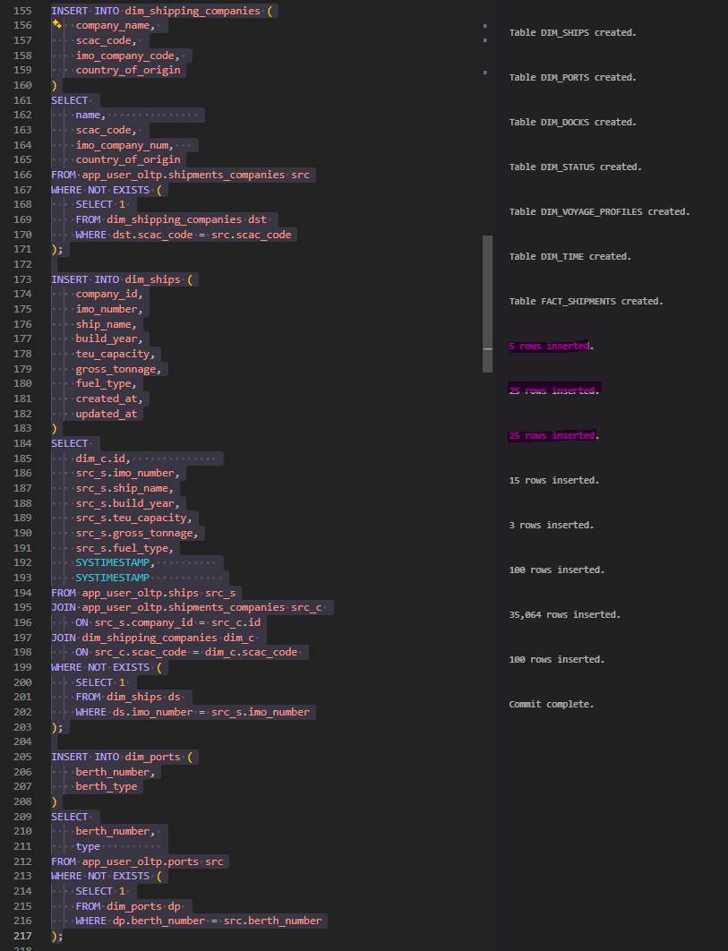
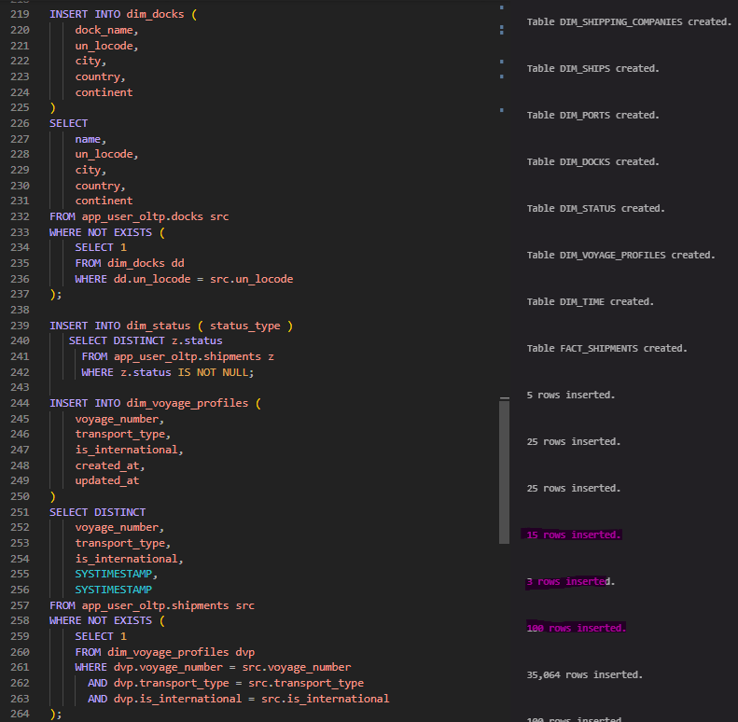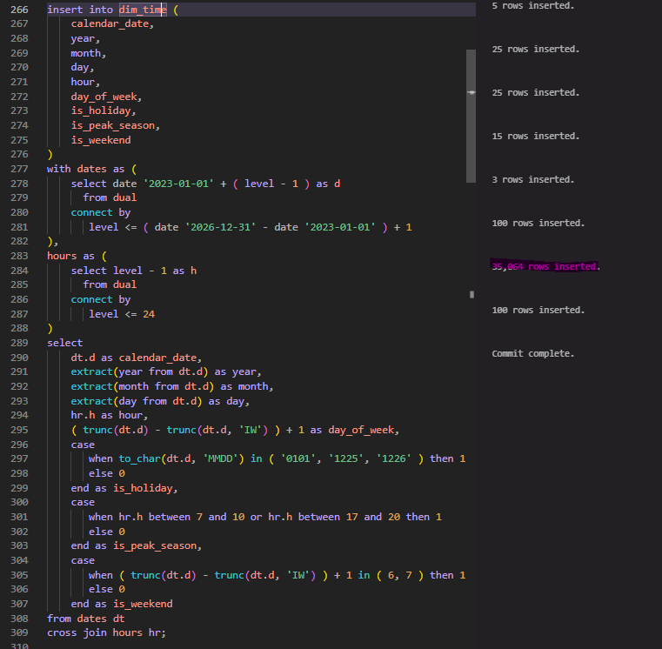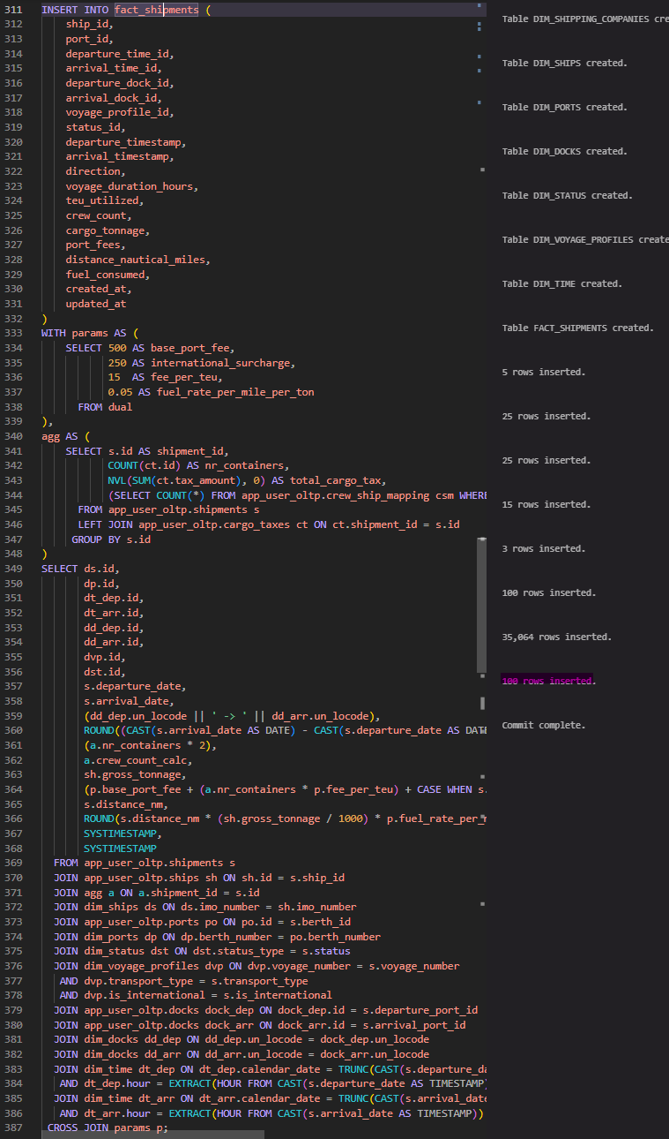

Definirea constrângerilor - am adăugat la cerința 4.

Definirea indecșilor și a cererilor SQL însoțite de planul de execuție al acestora (din care să reiasă ca optimizorul utilizează eficient indecșii definiți)
begin
dbms_stats.gather_table_stats(user, 'FACT_SHIPMENTS', cascade => true);
dbms_stats.gather_table_stats(user, 'DIM_STATUS', cascade => true);
dbms_stats.gather_table_stats(user, 'DIM_VOYAGE_PROFILES', cascade => true);
dbms_stats.gather_table_stats(user, 'DIM_DOCKS', cascade => true);
end;
/

-- Indexing
create index ix_fs_departure_time on fact_shipments (departure_timestamp) local;

create bitmap index bix_fs_ship_id on fact_shipments (ship_id) local;
create bitmap index bix_fs_departure_dock on fact_shipments (departure_dock_id) local;
create bitmap index bix_fs_arrival_dock on fact_shipments (arrival_dock_id) local;
create bitmap index bix_fs_voyage_profile on fact_shipments (voyage_profile_id) local;
create bitmap index bix_fs_status on fact_shipments (status_id) local;

-- Refresh Fact after indexing
begin
dbms_stats.gather_table_stats(user, 'FACT_SHIPMENTS', cascade => true);
end;
/
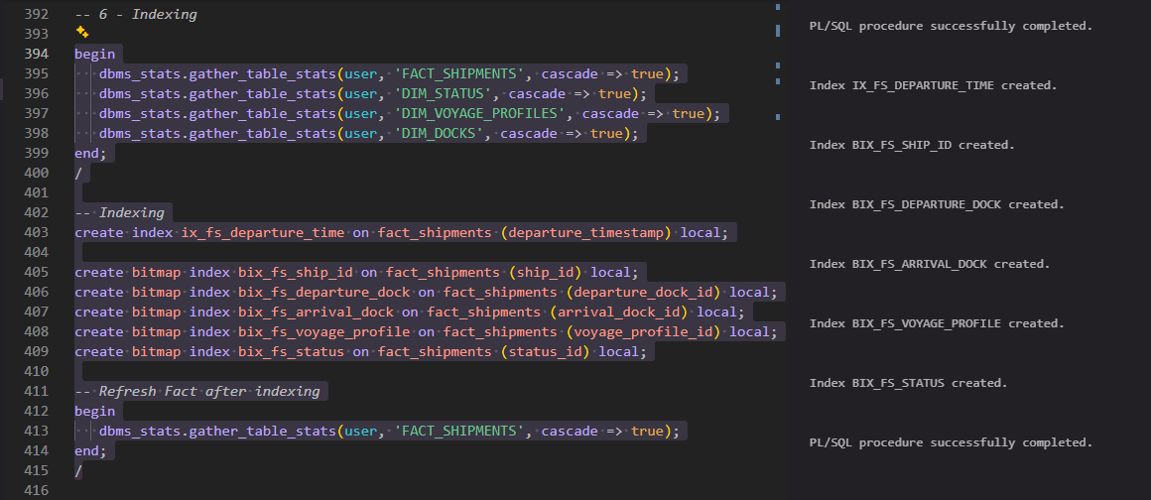

Definirea obiectelor de tip dimensiune, validarea acestora (din care să reiasă că datele respectă constrângerile impuse prin aceste tipuri de obiecte)

Definirea partițiilor; definirea cererilor SQL însoțite de planul de execuție al acestora din care să reiasă ca optimizorul utilizează eficient partițiile - partițiile au fost rulate odată cu crearea tabelelor (cerința 4.)
create table fact_shipments (...)
partition by range ( departure_timestamp )
interval ( numtoyminterval( 1, 'MONTH' ) )
(
partition p_2023_01 values less than ( timestamp '2023-02-01 00:00:00' )
);

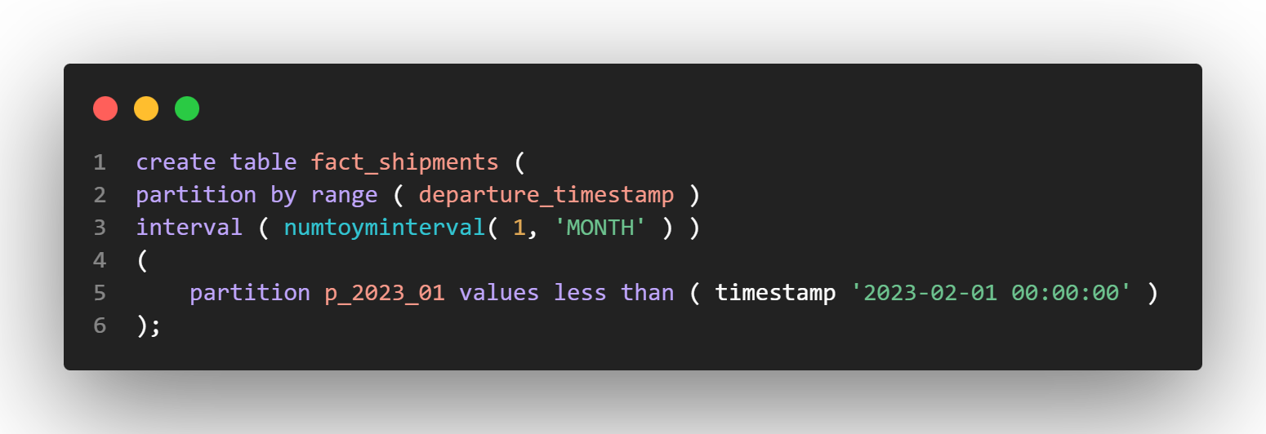

Optimizarea cererii SQL propusă în etapa de analiză

planul de execuție ales de optimizorul bazat pe cost (explicație etape parcurse)
explain plan
for
select c.company_name as company,
count(*) as total_voyages,
sum(f.cargo_tonnage) as total_tonnage,
round(
avg(f.distance_nautical_miles),
2
) as avg_distance_nm
from fact_shipments f
join dim_ships sh
on sh.id = f.ship_id
join dim_shipping_companies c
on c.id = sh.company_id
join dim_status s
on s.id = f.status_id
join dim_voyage_profiles p
on p.id = f.voyage_profile_id
join dim_docks dd_dep
on dd_dep.id = f.departure_dock_id
join dim_docks dd_arr
on dd_arr.id = f.arrival_dock_id
where s.status_type = 'docked'
and p.is_international = 1
and dd_dep.continent = 'Europe'
and dd_arr.continent <> 'Europe'
and ( ( f.departure_timestamp >= timestamp '2023-06-01 00:00:00'
and f.departure_timestamp < timestamp '2023-09-01 00:00:00' )
or ( f.departure_timestamp >= timestamp '2024-06-01 00:00:00'
and f.departure_timestamp < timestamp '2024-09-01 00:00:00' )
or ( f.departure_timestamp >= timestamp '2025-06-01 00:00:00'
and f.departure_timestamp < timestamp '2025-09-01 00:00:00' ) )
group by c.company_name
order by total_tonnage desc;

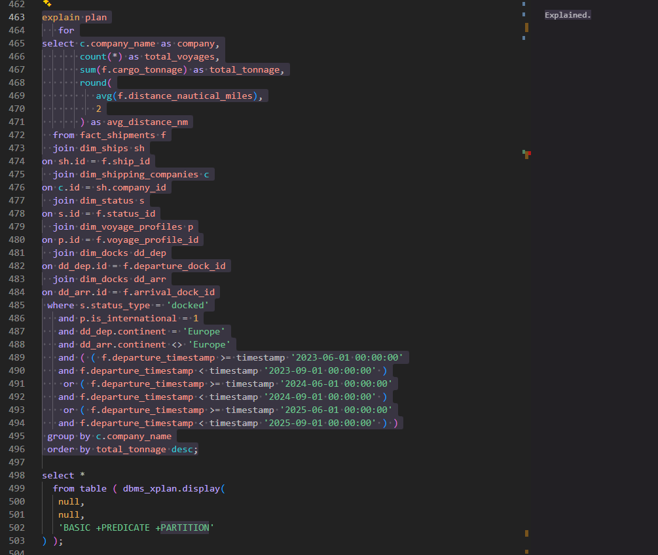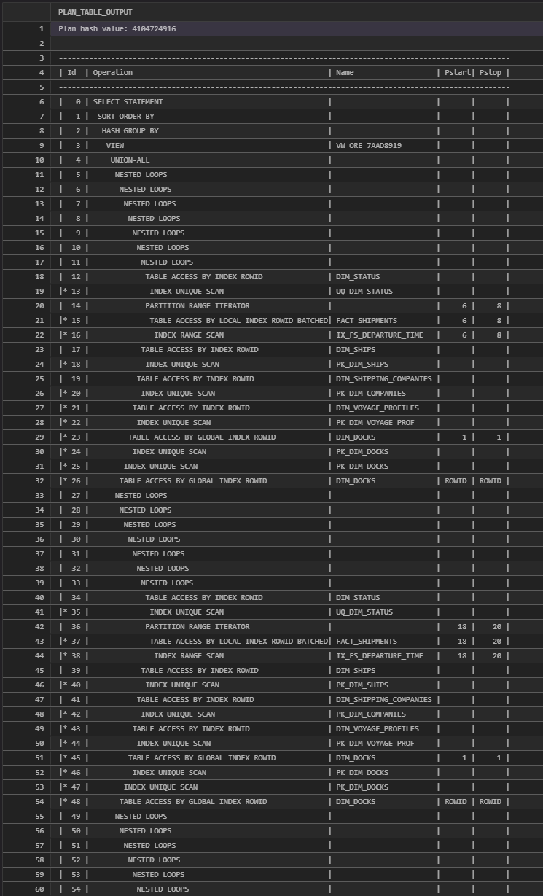
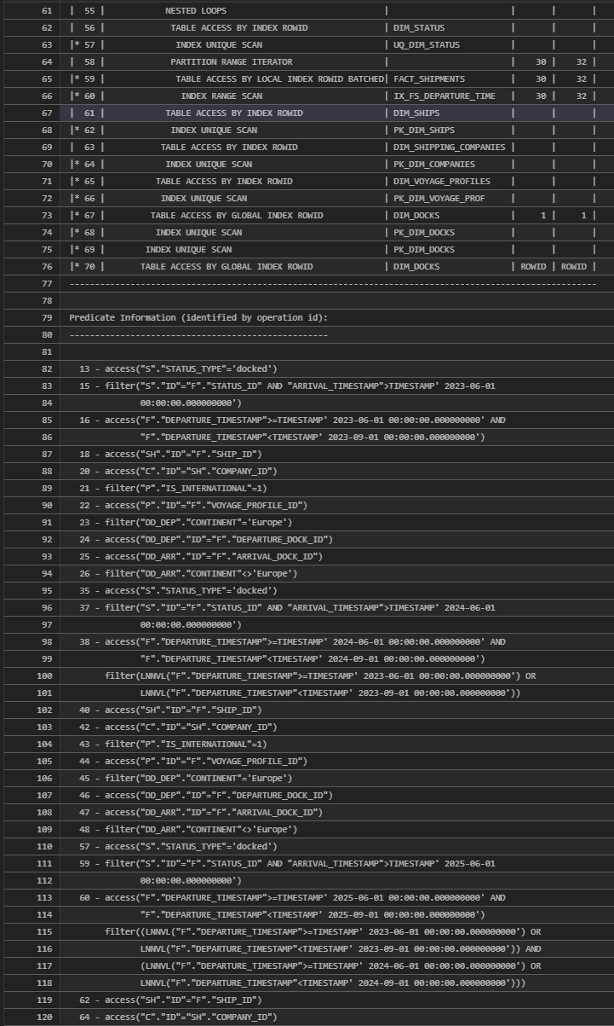

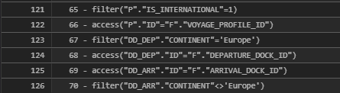

sugestii de optimizare a cererii, specificând planul de execuție obținut
create materialized view mv_shipping_stats_monthly build immediate
refresh on demand
enable query rewrite
as
select c.id as company_id,
extract(year from f.departure_timestamp) as year,
extract(month from f.departure_timestamp) as month,
count(*) as total_voyages,
sum(f.cargo_tonnage) as total_tonnage,
avg(f.distance_nautical_miles) as avg_distance_nm,
sum(f.port_fees) as total_fees,
dd_dep.continent as origin_continent,
dd_arr.continent as destination_continent
from fact_shipments f
join dim_ships sh
on sh.id = f.ship_id
join dim_shipping_companies c
on c.id = sh.company_id
join dim_status s
on s.id = f.status_id
join dim_voyage_profiles p
on p.id = f.voyage_profile_id
join dim_docks dd_dep
on dd_dep.id = f.departure_dock_id
join dim_docks dd_arr
on dd_arr.id = f.arrival_dock_id
where s.status_type = 'COMPLETED'
and p.is_international = 1
group by c.id,
extract(year from f.departure_timestamp),
extract(month from f.departure_timestamp),
dd_dep.continent,
dd_arr.continent;

select *
from mv_shipping_stats_monthly;
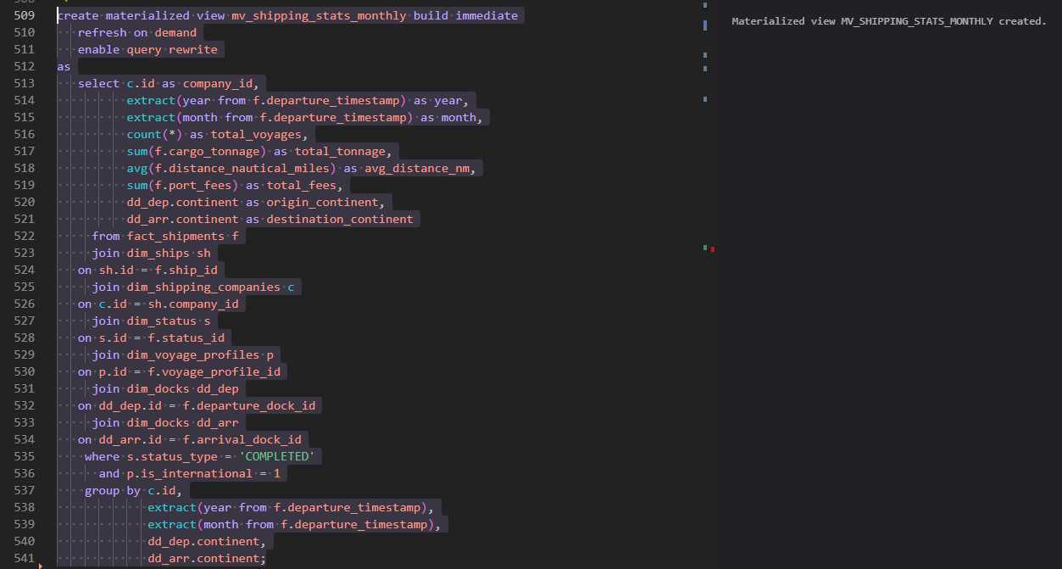

explain plan
for
select ca.company_name as company,
sum(m.total_tonnage) as total_tonnage,
sum(m.total_voyages) as total_voyages,
round(
avg(m.avg_distance_nm),
2
) as avg_distance_nm
from mv_shipping_stats_monthly m
join dim_shipping_companies ca
on ca.id = m.company_id
where m.origin_continent = 'Europe'
and m.destination_continent in ( 'Asia',
'Africa',
'America',
'Oceania' )
and m.year in ( 2023,
2024,
2025 )
and m.month in ( 6,
7,
8 )
group by ca.company_name
order by total_tonnage desc;

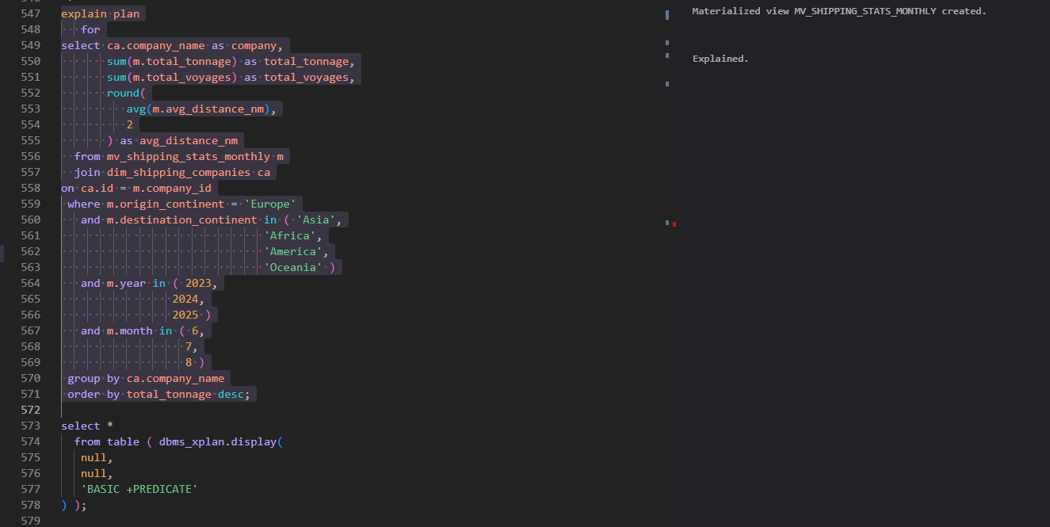

select *
from table ( dbms_xplan.display(
null,
null,
'BASIC +PREDICATE'
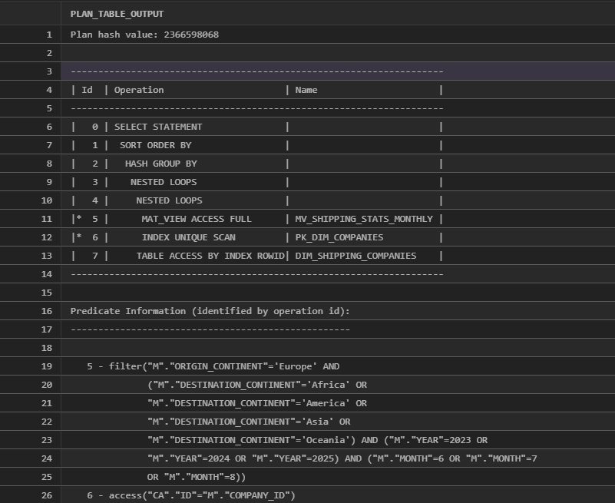
) );

ETAPA IMPLEMENTARE APLICAȚIE – FRONT-END

Modul aplicație prin care se introduc și gestionează complet informații la nivelul bazei de date OLTP

Modul aplicație care permite propagarea operațiilor efectuate asupra datelor din baza de date OLTP în baza de date DW, precum și vizualizarea efectului propagărilor efectuate astfel încât să se poată valida în baza de date destinație (DW) efectul operației de propagare a modificărilor realizate în baza de date sursă (OLTP).

Modul aplicație cu rapoartele grafice dinamice asociate cererilor definite în etapele anterioare (punctul 10).

Aplicația are 5 pagini care interacționează cu bazele OLTP și Data Warehouse(DW). Fiecare pagina returnează date din DW și pot fi inserate noi date în OTLP pentru procesarea acestora.

Dashboard
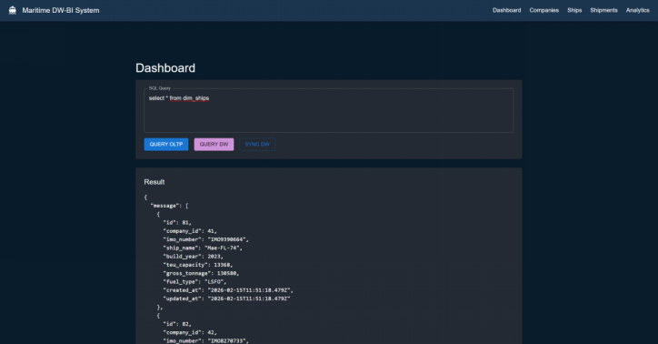
Pagina Dashboard permite query-uri directe pentru OLTP si DW, cât și inițierea procesului ETL cu butonul SYNC DW.

Companies
Pagina Companies returneaza datele din dim_shipping_companiese din DW, si se pot insera date în shipment_companies. Inserarea se face printr-un query predefinit care introduce valorile:
● company_name
● scac_code
● imo_company_num
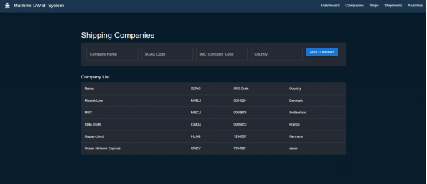
● country_of_origin
Ships
Aici sunt returnate date din dim_ships, cu coloanele:
● Name
● IMO
● Company ID
● Build Year
● TEU
● Gross Tonnage
● Fuel
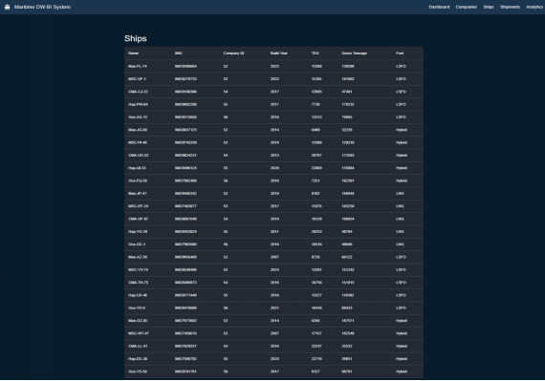

Shipments
Shipments prezintă datele din fact_shipments cu coloanele:
● ID
● Ship
● Duration (h)
● Status

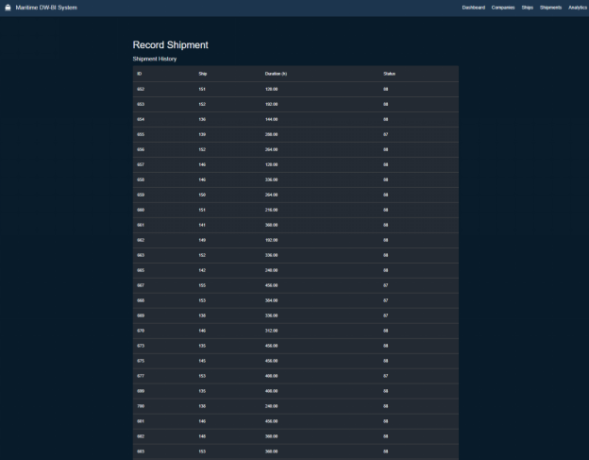
Analytics
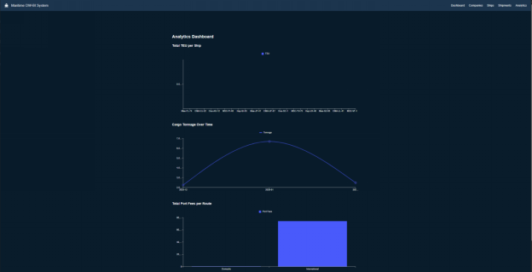
Analytics conține grafice pentru query-uri predefinite de analiză și agregări:

